..
Versjon 1.6  Opprinnelig dato 1.12.2008  Sist endret 15.02.2012  KITH 21/08:2012

HIS 80805:2008
HIS 80805:2008 | Legeerklæring ved arbeidsuførhet  Informasjonsmodell og XML meldingsbeskrivelse



Publikasjonens tittel: Legeerklæring ved arbeidsuførhet. Informasjonsmodell og XML meldingsbeskrivelse

Teknisk standard nr.: HIS 80805:2008

Utgitt: 06/2008

Bestillingsnummer:
Utgitt av: Helsedirektoratet
Kontakt: Seksjon standardisering
Postadresse: Pb. 7000 St Olavs plass, 0130 Oslo
Besøksadresse: Universitetsgata 2, Oslo
Tlf.: 810 20 050
Faks: 24 16 30 01
www.helsedirektoratet.no

TITTEL
Legeerklæring ved arbeidsuførhet
Informasjonsmodell og XML meldingsbeskrivelse
Versjon 1.0

Forfatter(e):
Espen Stranger Seland
Oppdragsgiver(e):
NAV
ISBN  82-7846-318-2 | Dato  6. juni 2008 | Antall sider  71 | Kvalitetssikret av | Gradering  Åpen
Godkjent av:
Jacob Hygen
Rapportnr:
HIS 80805:2008 KITH 05/08
Sammendrag

Dokumentet inneholder informasjonsmodell for og beskriver hvordan NAV sin blankett ”Legeerklæring ved arbeidsuførhet IA 08-07.08 Bokmål Fastsatt 10.99” skal overføres elektronisk ved hjelp av XML-syntaks. Dokumentet er utarbeidet for leverandører og it-personell som skal implementere meldingen.

Innhold

1 Dokumenthistorie 4
2 Innledning 5
2.1 Bakgrunn 5
2.2 Bruksområder 5
2.3 Om dette dokumentet 5
2.3.1 Tabeller 5
2.4 Datatyper 6
2.4.1 Bruk av datatypen CS (Coded Simple value) 6
2.4.2 Bruk av datatypen CV og identifikasjon av kodeverk 6
3 Meldingsflyt og bruk 7
4 Informasjonsmodell 8
4.1 Hodemelding 8
4.2 Legerklæring ved arbeidsuførhet 9
4.2.1 Melding (Message) 10
4.2.2 Legeerklæring ved arbeidsuførhet (Legeerklaring) 10
4.2.3 0 Legeerklæringen gjelder (LegeerklaringGjelder) 11
4.2.4 L2 Diagnose mv 11
4.2.5 L3 Behandlingsopplysninger LE 14
4.2.6 L4 Tiltak 16
4.2.7 L5 Funksjons- og arbeidsevne 18
4.2.8 L6 Prognose 20
4.3 L7 Årsakssammenheng 21
4.3.2 L8 Andre opplysninger 21
4.3.3 L10 Forbehold 22
4.3.4 Pasient og legeopplysninger 24
4.3.5 Tilleggsinformasjon (Tilleggsinfo) 28
4.4 Kodeverk 29
4.5 Alle attributter sortert alfabetisk 31
5 Meldingsbeskrivelse for XML 36
5.1 Namespace 36
5.2 Koding 36
5.3 XML Schema Definition (XSD) 36
5.3.1 Legerklæring 39
5.4 Eksempler 55
5.4.1 Eksempel 1 Uførepensjon 55
5.4.2 Eksempel 2 Rehabilitetspenger 61
6 Vedlegg: UML notasjon 67
6.1 Om bruk av UML i standarder 67
6.1.1 Klasser, assosiasjoner og kardinaliteter 67
6.2 Aggregeringer 67
6.2.1 Generaliseringer og spesialiseringer 68
6.2.2 Abstrakte klasser 68
6.2.3 Spesielt for dette dokumentet 68
6.2.4 Oppsummering av benyttet UML-notasjon 69
7 Referanser 70

Dokumenthistorie
Dato | Detaljer
1.4.2008 | Dokument versjon 1.0 opprettet  Dette dokumentet erstatter følgende rapporter:  - KITH rapport nr. 09/04 ” Medisinsk vurdering av arbeidsmulighet ved sykdom og Legeerklæring ved arbeidsuførhet - Informasjonsmodell for elektronisk meldingsutveksling”  - KITH rapport nr. 22/05 ” Implementasjonsguide for legeerklæring ved arbeidsuførhet”
6.6.2008 | Endringer:  - NyeLegeopplysninger endret fra int til string i XSD.  - Ny XSD: NAV-Legeerklaring-2008-06-06.xsd, med tilhørende eksempler.

Innledning
Dette kapitlet gir en kort beskrivelse av dokumentet og dokumentets bruksområder.

Bakgrunn
Dette dokumentet beskriver informasjonsinnholdet i blanketten ”Legeerklæring ved arbeidsuførhet IA 08-07.08 Bokmål Fastsatt 10.99” [1]. Dokumentet inneholder i tillegg en meldingsbeskrivelse basert på XML Schema Definition (XSD). Informasjonsmodellen (DIM) og XML meldingsbeskrivelsen (IG) er nå samlet i ett dokument.

Bruksområder
Dokumentet beskriver hvordan NAV sin blankett ”Legeerklæring ved arbeidsuførhet IA 08-07.08 Bokmål Fastsatt 10.99” skal overføres elektronisk ved hjelp av XML-syntaks.

Om dette dokumentet
Dokumentet er utarbeidet for leverandører og it-personell som skal implementere meldingen. Dokumentet inneholder mye tekniske detaljer som kun er relevant for de som skal implementere meldingen.

Kapittel 3 beskriver Meldingsflyten og bruken av meldingen i detalj. Kapittelet inneholder sekvensdiagram og oversikt over hva de forskjellige aktørene foretar seg i prosessen.

Kapittel 4 beskriver Informasjonsmodellen i detalj. Kapittelet inneholder både detaljert beskrivelse av hvordan hodemeldingen brukes i meldingene. Samt klassediagram og detaljert klassebeskrivelse for alle klassene.

Kapittel 5 inneholder XML meldingsbeskrivelsen for meldingene. Kapittelet inneholder informasjon om namespace, datatyper, XML Schema Definition (XSD) og XML-eksempler.

Kapittel 6 inneholder informasjon om UML notasjonen som brukes for å beskrive informasjonsmodellen.

Kapittel 7 inneholder informasjon om dokumenter og dataressurser som er referert i dokumentet.

Tabeller
Tabellene som beskriver informasjonsmodellen har følgende kolonner:
Attributter | K | Type | Beskrivelse
varenavn (Navn) | 0..1 | string | Navnet på utlevert vare
Varenummer (Nr) | 0..1 | string | Varenummer for utlevert vare
… | … | … | …

Attributter: beskriver attributtnavnene i hver klasse. Kortnavnet som brukes i XSD oppgis i parentes.
K: Kardinalitet, beskriver hvor mange forekomster attributtet kan ha i hver instans av klassen.
Type: Type beskriver datatypen til attributtet.
Beskrivelse: Inneholder en tekstlig beskrivelse for bruken av attributtet samt beskrivelse av og henvisning til kodeverket der dette foreligger [5].

Datatyper
Helsedirektoratet bruker både egne datatyper (beskrevet i [3]) og XML Schema datatyper [4].

Bruk av datatypen CS (Coded Simple value)
Benyttes for registrering av kodet verdi hvor koden angis i form av en tekststreng og med mulighet til å angi kodemeningen som opsjon. Kodeverket og versjonen av dette skal være entydig bestemt av den kontekst datatypen benyttes.

Bruk av datatypen CV og identifikasjon av kodeverk
Kodeverk som er definert som datatype ”CV” skal ha den tilhørende OID (object identifier – objektidentifikator) som entydig identifiserer kodeverket i XML-attributtet ”S”. En OID er oppbygd av en rekke tall adskilt med punktum. For kodeverk i vår sammenheng vil vanligvis alle tallene unntatt det siste være konstant, mens det siste tallet varierer som angitt i tabellen nedenfor. Den konstante delen av OID for kodeverk tildelt identifikator av Helsedirektoratet vil være ”2.16.578.1.12.4.1.1”. Attributtet ”S” vil inneholde denne felles delen samt koden ”xxxx” i henhold til kodeverksoversikten nedenfor slik at innholdet blir ”2.16.578.1.12.4.1.1.xxxx”.

Meldingsflyt og bruk
Dette kapittelet inneholder en beskrivelse av hvilke funksjoner meldingen skal dekke.
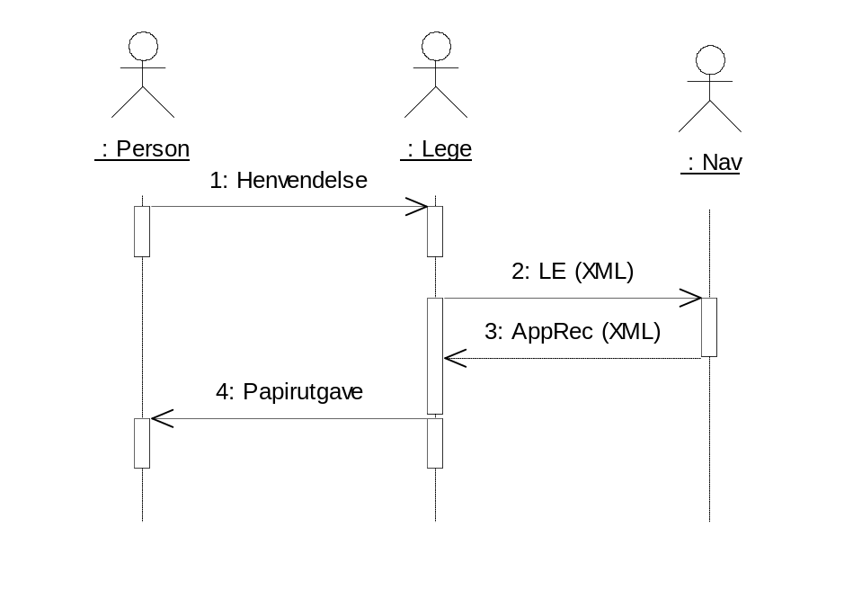
Figur 1 Sekvensdiagram for informasjonsflyt i et enkelt scenario

- Person henvender seg til lege, som skriver legeerklæring
- Legerklæring sendes som XML (som beskrevet i denne rapporten) til NAV
- NAV returnerer applikasjonskvittering (AppRec) med svar om positiv eller negativ innsending.
- Legen skriver eventuelt ut en papirutgave til gjeldende person.

Informasjonsmodell
Kapittelet inneholder informasjon om meldingen for Legeerklæring ved arbeidsuførhet (Legerklæring). Kapittelet forklarer også hvordan hodemeldingen brukes for denne meldingen.

Hodemelding
Legeerklæring bruker hodemeldingen for overføring informasjon om meldingen som sendes. Spesifikasjonen av hodemeldingen må ivaretas ved implementering av de meldingene som er spesifisert i dette dokumentet. Dette kapittelet spesifiserer hvilke felter som skal plasseres i hodemeldingen og hvor disse skal plasseres. I tillegg til elementene nevnt under må alle obligatoriske klasser og dataelementer spesifisert i hodemeldingen [2], være med i meldingsinstansene.

Sykmelding bruker hodemeldingen til overføring av informasjon om:
- Avsender (sykmelder)
- Mottaker (NAV)

Avsenderinformasjon (informasjon om sykmelder) fylles ut som beskrevet i Standard for hodemelding [2].

Minimumskrav er følgende:

- MsgHead/MsgInfo/Sender/Organisation/Ident
- MsgHead/MsgInfo/Sender/Organisation/OrganisationName
- MsgHead/MsgInfo/Sender/Organisation/HealthcareProfessional/Ident (Fødselsnummer)

Mottakerinformasjon (i dette tilfelle alltid NAV). Kun de obligatoriske feltene i spesifikasjon til hodemeldingen [2] må fylles ut.

- MsgHead/MsgInfo/Receiver/Organisation/Ident
- MsgHead/MsgInfo/Receiver/Organisation/OrganisationName

Signatur
Hodemeldingen skal signeres med avsenderens personlige digitale sertifikat.

Legerklæring ved arbeidsuførhet
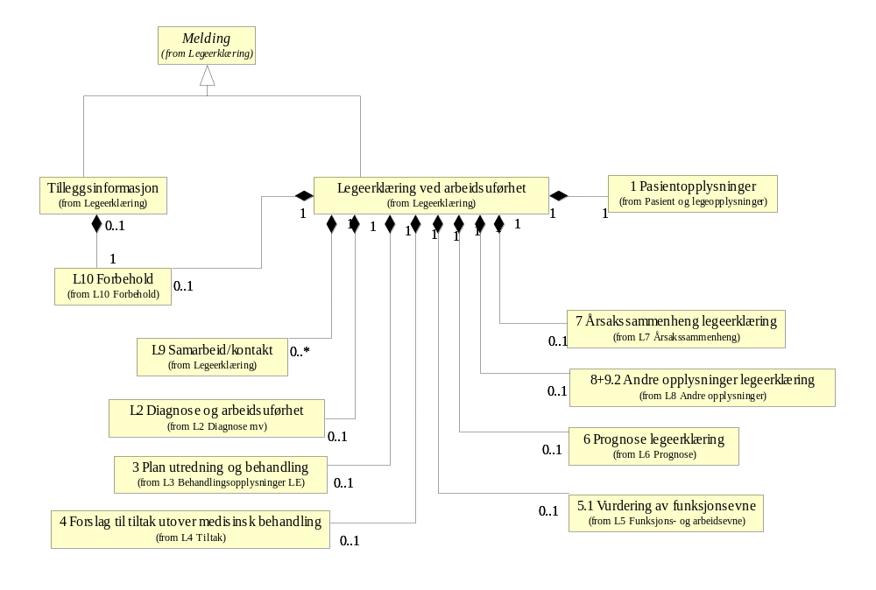
Figur 2 Oversikt informasjonsmodell
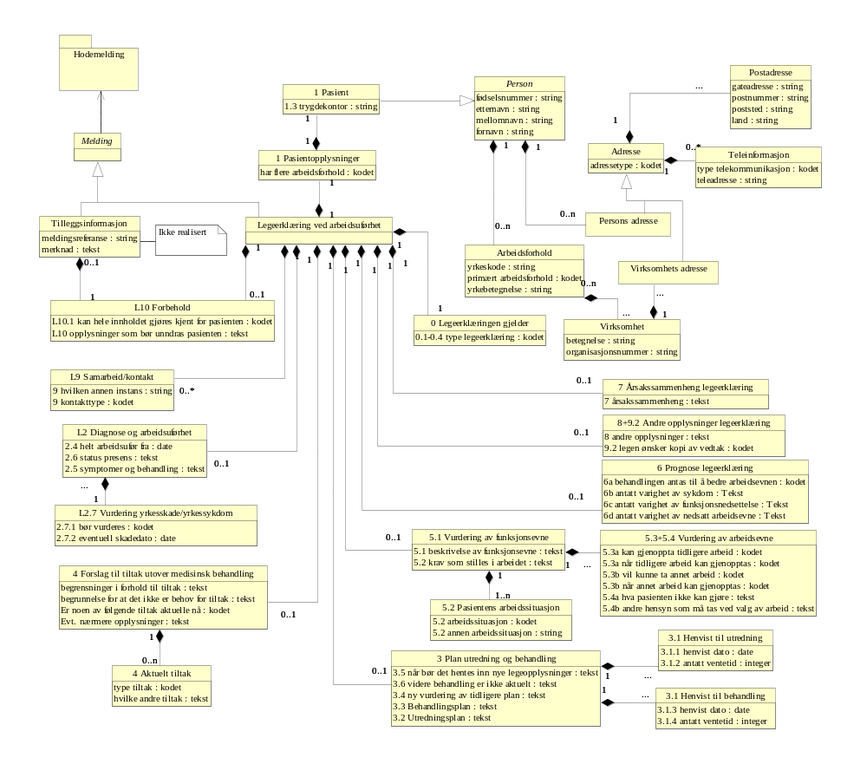
Figur 3 Detaljert informasjonsmodell

Melding (Message)
Abstrakt superklasse for alle meldinger som er beskrevet i denne DIM'en. Den inneholder felles elementer og attributter for alle meldingene og vil kun inngå med sine attributter i en av spesialiseringene.
Kommentar:
Denne klassen har engelske kortnavn på attributtene for å være kompatibel med andre meldinger som utarbeides til bruk innefor helsevesenet.
Assosierte klasser:
Abstrakt klasse, spesialiserer som 'Tilleggsinformasjon' (Side: 29) , 'Legeerklæring ved arbeidsuførhet' (Side: 11)

Legeerklæring ved arbeidsuførhet (Legeerklaring)
Spesialisering av den abstrakte klassen Melding.
Assosierte klasser:
Spesialisering av 'Melding' (Side: 11)
Inneholder 0..1 'L2 Diagnose og arbeidsuførhet' (Side: 13) 'by value'
Inneholder 0..1 '4 Forslag til tiltak utover medisinsk behandling' (Side: 17) 'by value'
Inneholder 0..1 '5.1 Vurdering av funksjonsevne' (Side: 19) 'by value'
Inneholder 0..1 '6 Prognose legeerklæring' (Side: 21) 'by value'
Inneholder 0..1 '7 Årsakssammenheng legeerklæring' (Side: 22) 'by value'
Inneholder 0..1 'L10 Forbehold' (Side: 23) 'by value'
Inneholder 0..1 '8+9.2 Andre opplysninger legeerklæring' (Side: 22) 'by value'
Inneholder 0..* 'L9 Samarbeid/kontakt' (Side: 23) 'by value'
Inneholder 1 '0 Legeerklæringen gjelder' (Side: 12) 'by value'
Inneholder 1 '1 Pasientopplysninger' (Side: 25) 'by value'
Inneholder 0..1 '3 Plan utredning og behandling' (Side: 15) 'by value'

0 Legeerklæringen gjelder (LegeerklaringGjelder)
Dekker opplysningene i blokk 0.
Bruk:
Dekker informasjonen som ligger i felt 0 "Erklæringen gjelder".
Assosierte klasser:
Er en del av 1 'Legeerklæring ved arbeidsuførhet' (Side: 11) 'by value'

Attributter | K | Type | Beskrivelse
0.1-0.4 type legeerklæring (typeLegeerklaring) | 0..1 | kodet | Dekker opplysningene som ligger i blokk 0 "Erklæringen gjelder".  Opprinnelse:  LE felt 0.1 - 0.4  Bruk:  Det benyttes en forekomst av klassen for hver valgmulighet (tilsvarer et kryss på skjemaet). Hvis både felt 0.1 og felt 0.3 er avkrysset må meldingen inneholde to forekomster av klassen.  Kodeverk: typeLegeerklaring (No OID)

L2 Diagnose mv
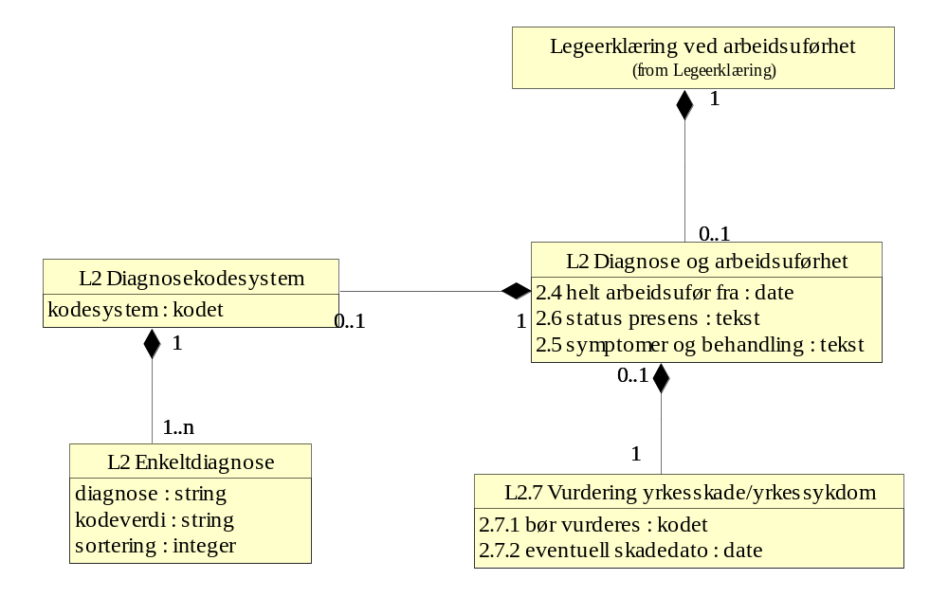
Figur 4 Diagnose mv pakke

L2 Enkeltdiagnose (Enkeltdiagnose)
For å angi kodeverdi, tekstlig beskrivelse av kodeverdi og sorteringsrekkefølge for enkeltdiagnoser (en pasient kan ha flere diagnoser). En hoveddiagnose må alltid oppgis først.
Assosierte klasser:
Er en del av 1 'L2 Diagnosekodesystem' (Side: 14) 'by value'

Attributter | K | Type | Beskrivelse
diagnose (diagnose) | 0..1 | string | Tilhørende tekstlig beskrivelse av kodeverdien.  Opprinnelse:  SM felt 3.1  Bruk:  Tekstlig kodemening som hører til kodeverdien.  Må benyttes sammen med attributtet "kodeverdi" og attributtet " kodesystem".  Tilhørende diagnosekode må oppgis i attributtet " kodeverdi".  For SM gjelder at dette attributtet ikke behøver å være utfylt hvis attributtet annenFraversgrunn har verdi.
kodeverdi (kodeverdi) | 1 | string | Selve kodeverdien.  Kodeverdien skal inneholde de skilletegn (punktum, mellomrom etc) som kreves i henhold til regelverk for det enkelte kodeverk.  Hvis multippel kodeverk benyttes må flere forekomster av klassen opptre.  Opprinnelse:  SM felt 3.1.2  Bruk:  Diagnosekoden  Må benyttes sammen med attributtet "S3.1.2/L2.1.1-L2.1.2 kodeverdi" og attributtet "S3.2/L2.3 kodesystem".  Tilhørende tekstlig kodemening må oppgis i attributtet "S3.1.2/L2.1.1-L2.1.2 kodeverdi".  For SM gjelder at dette attributtet ikke behøver å være utfylt hvis attributtet annenFraversgrunn har verdi.  Eksempler:  E70.2
sortering (sortering) | 1 | integer | For å angi hvilket nummer denne koden er i rekkefølgen av koder (som til sammen beskriver for eksempel en tilstand).  Rekkefølgen er ikke tilfeldig og skal rapporteres.  Hoveddiagnosen skal alltid oppgis først. Hoveddiagnoser har verdi 0.  Bruk:  Sorteringsrekkefølge: 0=hoveddiagnose, 1=første bidiagnose, 2=andre bidiagnose, ...osv.  Sorteringsrekkefølge må oppgis ved bruk av multippelt kodeverk.  Kommentar:  Denne verdien finnes ikke i papirskjemaet. Sykemeldingsattest krever at hoveddiagnose skal stå først, men alle diagnosene skrives i felt 3.1. Legeerklæring ved arbeidsuførhet har et felt for hoveddiagnose og et felt for bidiagnose(r) og dermed en implisitt sortering. Sorteringsrekkefølge er innført for å kunne skille på hoveddiagnose og bidiagnose ved automatisk behandling.

L2 Diagnose og arbeidsuførhet (DiagnoseArbeidsuførhet)
For å angi dato for når sykmeldingsperioden begynte i dette sykmeldingstilfellet. Brukes kun sammen med LE.
Assosierte klasser:
Er en del av 1 'Legeerklæring ved arbeidsuførhet' (Side: 11) 'by value'
Inneholder 0..1 'L2 Diagnosekodesystem' (Side: 14) 'by value'
Inneholder 1 'L2.7 Vurdering yrkesskade/yrkessykdom' (Side: 14) 'by value'

Attributter | K | Type | Beskrivelse
2.4 helt arbeidsufør fra (arbeidsuforFra) | 0..1 | date | For å angi dato for når sykmeldingsperioden (=helt arbeidsufør) begynte i dette sykmeldingstilfellet.  Opprinnelse:  LE felt 2.4  Kommentar:  Indirekte kommer denne opplysningen fra Sykmeldingsattest felt 2.4 i den sykmeldingsattesten som denne legeerklæringen er oppfølger til.
2.6 status presens (StatusPresens) | 0..1 | tekst | For å angi pasientens helbredsstatus pr. undersøkt dato.  Opprinnelse:  LE felt 2.6
2.5 symptomer og behandling (SymptomerBehandling) | 0..1 | tekst | For å angi relevant sykehistorie, samt oversikt over behandling hittil og behandling som pågår.  Opprinnelse:  LE felt 2.5

L2.7 Vurdering yrkesskade/yrkessykdom (VurderingYrkesskade)
For angi om trygdekontoret bør vurdere om det er en yrkesskade/yrkessykdom. Gjelder kun for LE.
Assosierte klasser:
Er en del av 0..1 'L2 Diagnose og arbeidsuførhet' (Side: 13) 'by value'

Attributter | K | Type | Beskrivelse
2.7.1 bør vurderes (børVurderes) | D | kodet | For å angi om trygdekontoret bør vurdere om det er yrkesskade/yrkessykdom.  Opprinnelse:  LE felt 2.7.1  Kodeverk: typeJaNei (No OID)
2.7.2 eventuell skadedato (skadeDato) | 0..1 | date | For å angi evt. skadedato.  Opprinnelse:  LE felt 2.7.2

L2 Diagnosekodesystem (DiagnoseKodesystem)
For å angi benyttet diagnosekodesystem.
Assosierte klasser:
Er en del av 1 'L2 Diagnose og arbeidsuførhet' (Side: 13) 'by value'
Inneholder 1..* 'L2 Enkeltdiagnose' (Side: 12) 'by value'

Attributter | K | Type | Beskrivelse
kodesystem (kodesystem) | 1 | kodet | Identifikasjon av hvilket kodeverk den oppgitte koden tilhører.  Opprinnelse:  SM felt 3.2 og LE felt 2.3  Bruk:  For LE er lovlige kodeverdier 1, 2 og 3. For SM er lovlige kodeverdier 3 og 5.  For SM gjelder enten alle feltene 3.1, 3.1.2 og 3.2, og/eller felt 3.3.  Kodeverk: typeKodesystem (No OID)

L3 Behandlingsopplysninger LE
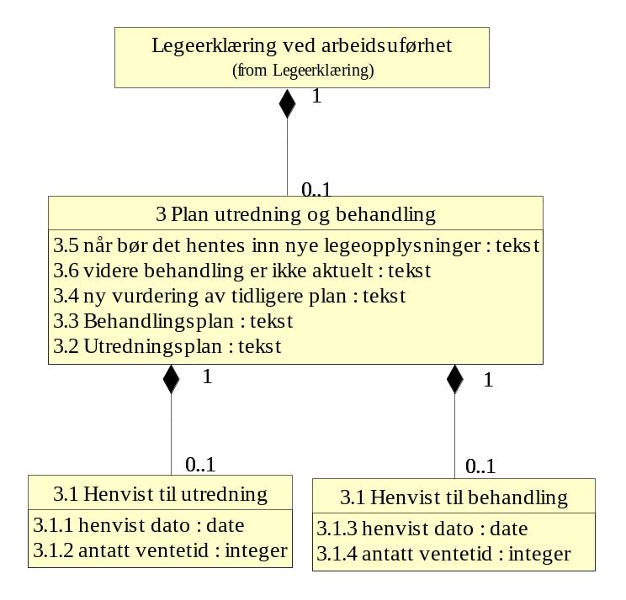
Figur 5 Behandlingsopplysninger LE pakke

3.1 Henvist til utredning (HenvistUtredning)
For å angi type utredning, hvor denne skal foregå, henvisningsdato og antatt ventetid. Gjelder kun LE.
Assosierte klasser:
Er en del av 1 '3 Plan utredning og behandling' (Side: 15) 'by value'

Attributter | K | Type | Beskrivelse
3.1.1 henvist dato (henvistDato) | 1 | date | For å angi henvisningsdato.  Opprinnelse:  LE felt 3.1.1
3.1.2 antatt ventetid (antattVentetid) | 1 | integer | For å angi antatt ventetid i uker til utredning kan begynne.  Opprinnelse:  LE 3.1.2

3 Plan utredning og behandling (PlanUtredBehandle)
Assosierte klasser:
Er en del av 1 'Legeerklæring ved arbeidsuførhet' (Side: 11) 'by value'
Inneholder 0..1 '3.1 Henvist til utredning' (Side: 15) 'by value'
Inneholder 0..1 '3.1 Henvist til behandling' (Side: 16) 'by value'

Attributter | K | Type | Beskrivelse
3.5 når bør det hentes inn nye legeopplysninger (nyeLegeopplysninger) | D | tekst | For å angi når legen forventer å kunne gi trygdekontoret nye opplysninger om den medisinske situasjonen.  Opprinnelse:  LE felt 3.5  Kommentar:  Dette bør ses i sammenheng med utrednings- og behandlingsplanene.
3.6 videre behandling er ikke aktuelt (ikkeVidereBehandling) | 0..1 | tekst | For å angi begrunnelse hvis videre behandling ikke er aktuelt.  Opprinnelse:  LE felt 3.6
3.4 ny vurdering av tidligere plan (nyVurdering) | 0..1 | tekst | For å angi ny vurdering av tidligere utrednings/-behandlingsplan.  Opprinnelse:  LE felt 3.4  Kommentar:  Ny vurdering må ses i forhold til tidligere utfylt pkt. 3.2 Utredningsplan og pkt 3.3 behandlingsplan.
3.3 Behandlingsplan (BehandlingsPlan) | 0..1 | tekst | For å angi oversikt over planlagte medisinske behandlingstiltak, og tidspunkt og varighet for disse.  Opprinnelse:  LE felt 3.3
3.2 Utredningsplan (UtredningsPlan) | 0..1 | tekst | Oversikt over undersøkelser og utredning som er planlagt utført.  Opprinnelse:  LE felt 3.2

3.1 Henvist til behandling (HenvistBehandling)
For å angi type behandling, hvor denne skal foregå, henvisningsdato og antatt ventetid. Gjelder kun LE.

Assosierte klasser:
Er en del av 1 '3 Plan utredning og behandling' (Side: 15) 'by value'

Attributter | K | Type | Beskrivelse
3.1.3 henvist dato (henvistDato) | 1 | date | Dato for når pasienten er henvist.  Opprinnelse:  LE felt 3.1.3
3.1.4 antatt ventetid (antattVentetid) | 1 | integer | For å angi antatt ventetid i uker til behandlingen kan begynne.  Opprinnelse:  LE felt 3.1.4

L4 Tiltak
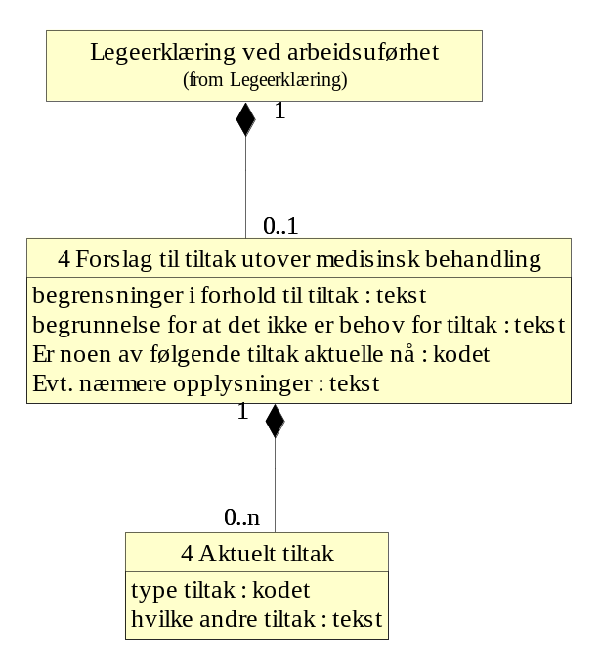
Figur 6 Tiltak pakke

4 Forslag til tiltak utover medisinsk behandling (ForslagTiltak)
For å angi aktuelle tiltak ut fra medisinsk vurdering, nærmere opplysninger om disse tiltakene, evt. begrensninger i forhold til tiltakene eller begrunnelse for at det ikke er aktuelt med tiltak.
Assosierte klasser:
Er en del av 1 'Legeerklæring ved arbeidsuførhet' (Side: 11) 'by value'
Inneholder 0..* '4 Aktuelt tiltak' (Side: 18) 'by value'

Attributter | K | Type | Beskrivelse
begrensninger i forhold til tiltak (BegrensningerTiltak) | D | tekst | For å angi evt. begrensninger i tiltakene av helsemessige årsaker.  Opprinnelse:  LE felt 4  Bruk:  Benyttes kun hvis det svares ja på første spørsmål i felt 7.3 "Er det ut fra en medisinsk vurdering aktuelt med noen av følgende tiltak nå?"  If tiltak=Ja then begrensningerTiltak != NULL  Kommentar:  "Begrensinger i forhold til tiltak" og "begrunnelse for at det ikke er behov for tiltak" skrives i samme felt på papirskjemaet.
begrunnelse for at det ikke er behov for tiltak (BegrunnelseIkkeTiltak) | D | tekst | For å angi begrunnelse for at det ikke er aktuelt med tiltak.  Opprinnelse:  LE felt 4  Bruk:  Benyttes kun hvis det svares nei på første spørsmål i felt 7.3 "Er det ut fra en medisinsk vurdering aktuelt med noen av følgende tiltak nå?"  Hvis tiltak=Nei then begrunnelseIkkeTiltak!=NULL.  Kommentar:  "Begrensinger i forhold til tiltak" og "begrunnelse for at det ikke er behov for tiltak" skrives i samme felt på papirskjemaet.
Er noen av følgende tiltak aktuelle nå (tiltak) | 0..1 | kodet | For å angi (ja/nei) om det ut fra en medisinsk vurdering er aktuelt med noen av tiltakene a - g (se klassen Aktuelt tiltak).  Opprinnelse:  LE felt 4  Kodeverk: typeJaNei (No OID)
Evt. nærmere opplysninger (Opplysninger) | 0..1 | tekst | For å angi nærmere opplysninger knyttet til aktuelle tiltak (se klassen Aktuelt tiltak).  Opprinnelse:  LE felt 4  Bruk:  Skal benyttes bare hvis typeTiltak(se klassen Aktuelt tiltak)=g.Andre .

4 Aktuelt tiltak (AktueltTiltak)
For å angi ett aktuelt tiltak. En forekomst av klassen inneholder et tiltak. Flere tiltak forutsetter flere forekomster av klassen.
Assosierte klasser:
Er en del av 1 '4 Forslag til tiltak utover medisinsk behandling' (Side: 17) 'by value'

Attributter | K | Type | Beskrivelse
type tiltak (typeTiltak) | 1 | kodet | For å angi et av tiltakene i felt 4 i legeerklæringen.  Opprinnelse:  LE felt 4  Kodeverk: typeTiltak (No OID)
hvilke andre tiltak (HvilkeAndreTiltak) | D | tekst | For å beskrive hvilke tiltak som er aktuelle, når alternativ "g. Andre" er krysset av i Legeerklæring felt 4 eller Sykemeldingsattest felt 7.3.  Opprinnelse:  LE felt 4  Bruk:  Benyttes kun når type tiltak = "Andre"  Kommentar:  Dette attributtet svarer til det "blanke feltet" etter alternativ g i delfeltet med alternativer a-g i sykemeldingsattest felt 7.3 eller legeerklæring felt 4.

L5 Funksjons- og arbeidsevne
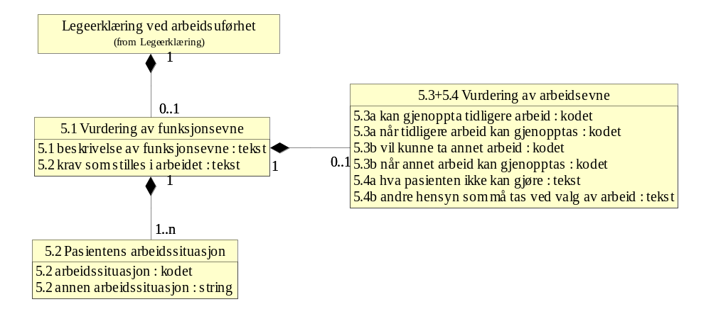
Figur 7 Funksjons- og arbeidsevne pakke

5.1 Vurdering av funksjonsevne (VurderingFunksjonsevne)
For å beskrive hvordan pasientens generelle funksjonsevne er nedsatt
Assosierte klasser:
Er en del av 1 'Legeerklæring ved arbeidsuførhet' (Side: 11) 'by value'
Inneholder 1..* '5.2 Pasientens arbeidssituasjon' (Side: 20) 'by value'
Inneholder 0..1 '5.3+5.4 Vurdering av arbeidsevne' (Side: 19) 'by value'

Attributter | K | Type | Beskrivelse
5.1 beskrivelse av funksjonsevne (funksjonsevne) | 0..1 | tekst | For å beskrive hvordan funksjonsevnen generelt er nedsatt pga. sykdom  Opprinnelse:  LE felt 5.1
5.2 krav som stilles i arbeidet (kravArbeid) | 0..1 | tekst | For å gi en tekstlig beskrivelse av type arbeid og hvilke krav som stilles  Opprinnelse:  LE felt 5.2

5.3+5.4 Vurdering av arbeidsevne (VurderingArbeidsevne)
For å angi vurdering av arbeidsevne, begrensninger i forhold til arbeidet pasienten er sykmeldt fra og begrensninger ved vurdering av alternativt arbeid eller yrke
Assosierte klasser:
Er en del av 1 '5.1 Vurdering av funksjonsevne' (Side: 19) 'by value'

Attributter | K | Type | Beskrivelse
5.3a kan gjenoppta tidligere arbeid (gjenopptaArbeid) | 0..1 | kodet | For å angi om pasienten kan gjenoppta sitt tidligere arbeid og i så fall om det kan skje umiddelbart eller etter behandling/tiltak  Opprinnelse:  LE felt 5.3.a  Kodeverk: typeJaNei (No OID)
5.3a når tidligere arbeid kan gjenopptas (narGjenopptaArbeid) | 0..1 | kodet | For å angi når pasienten kan gjenoppta tidligere arbeid, nå eller etter behandling/tiltak  Opprinnelse:  LE felt 5.3a  Kodeverk: typeNaEtter (No OID)
5.3b vil kunne ta annet arbeid (taAnnetArbeid) | 0..1 | kodet | For å angi om pasienten kan ta annet arbeid og i så fall om det kan skje umiddelbart eller etter behandling/tiltak.  Opprinnelse:  LE felt 5.3 b  Kodeverk: typeJaNei (No OID)
5.3b når annet arbeid kan gjenopptas (narTaAnnetArbeid) | 0..1 | kodet | For å angi når pasienten kan ta annet arbeid, nå eller etter behandling/tiltak.  Opprinnelse:  LE felt 5.3a  Kodeverk: typeNaEtter (No OID)
5.4a hva pasienten ikke kan gjøre (ikkeGjore) | 0..1 | tekst | For å angi begrensinger av helsemessig årsak i forhold til det arbeid pasienten er sykmeldt fra  Opprinnelse:  LE felt 5.4a
5.4b andre hensyn som må tas ved valg av arbeid (hensynAnnetYrke) | 0..1 | tekst | For å angi begrensinger av helsemessig årsak, ved vurdering av alternativt arbeid eller yrke.  Opprinnelse:  LE felt 5.4 b

5.2 Pasientens arbeidssituasjon (Arbeidssituasjon)
For å angi type arbeid og hvilke krav som stilles.
Assosierte klasser:
Er en del av 1 '5.1 Vurdering av funksjonsevne' (Side: 19) 'by value'

Attributter | K | Type | Beskrivelse
5.2 arbeidssituasjon (Arbeidssituasjon) | 0..1 | kodet | For å angi type arbeid.  Det benyttes en forekomst av klassen for hver valgmulighet (tilsvarer et kryss på skjemaet). Hvis både feltene "inntektsgivende arbeid" og "student" er avkrysset må meldingen inneholde to forekomster av klassen.  Opprinnelse:  LE felt 5.2  Kodeverk: typeArbeidssituasjon (No OID)
5.2 annen arbeidssituasjon (annenArbeidssituasjon) | D | string | For å gi en kort tekstlig beskrivelse av pasientens arbeidssituasjon, hvis det er krysset av for annet i felt 5.2  Opprinnelse:  LE felt 5.2  Bruk:  Skal fylles ut hvis det er krysset av for arbeidssituasjon=annet i felt 5.2

L6 Prognose
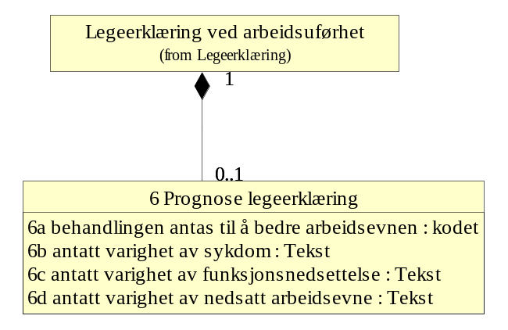
Figur 8 Prognose pakke

6 Prognose legeerklæring (Prognose)
For å angi prognose for bedring av arbeidsevnen, varighet av sykdom/skade, varighet av funksjonsnedsettelse, varighet av nedsatt arbeidsevne
Assosierte klasser:
Er en del av 1 'Legeerklæring ved arbeidsuførhet' (Side: 11) 'by value'

Attributter | K | Type | Beskrivelse
6a behandlingen antas til å bedre arbeidsevnen (bedreArbeidsevne) | 0..1 | kodet | For å angi (ja/nei) om behandlingen antas å føre til bedring av arbeidsevnen  Opprinnelse:  LE felt 6 a  Kodeverk: typeJaNei (No OID)
6b antatt varighet av sykdom (antattVarighet) | 0..1 | Tekst | For å angi antatt varighet av sykdom eller skade  Opprinnelse:  LE felt 6 b
6c antatt varighet av funksjonsnedsettelse (varighetFunksjonsnedsettelse) | 0..1 | Tekst | For å angi antatt varighet av funksjonsnedsettelse  Opprinnelse:  LE felt 6 c
6d antatt varighet av nedsatt arbeidsevne (varighetNedsattArbeidsevne) | 0..1 | Tekst | For å angi antatt varighet av nedsatt arbeidsevne  Opprinnelse:  LE felt 6 d

L7 Årsakssammenheng
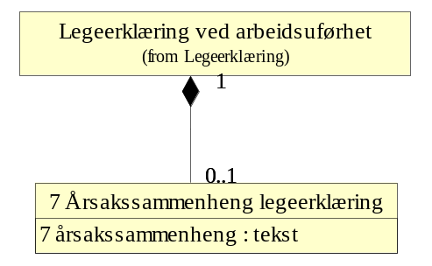
Figur 9 Årsakssammenheng pakke

7 Årsakssammenheng legeerklæring (ArsakssammenhengLegeerklaring)
For å angi hvor stor betydning funksjonsnedsettelsen har for at arbeidsevnen er nedsatt.
Assosierte klasser:
Er en del av 1 'Legeerklæring ved arbeidsuførhet' (Side: 11) 'by value'

Attributter | K | Type | Beskrivelse
7 årsakssammenheng (ArsakssammenhengLegeerklering) | 0..1 | tekst | For å angi hvor stor betydning funksjonsnedsettelsen har for at arbeidsevnen er nedsatt  Opprinnelse:  LE blokk 7

L8 Andre opplysninger
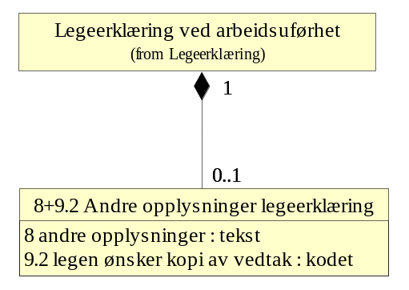
Figur 10 Andre opplysninger pakke

8+9.2 Andre opplysninger legeerklæring (AndreOpplysninger)
For å angi andre opplysninger
Assosierte klasser:
Er en del av 1 'Legeerklæring ved arbeidsuførhet' (Side: 11) 'by value'

Attributter | K | Type | Beskrivelse
8 andre opplysninger (Opplysninger) | 0..1 | tekst | For å angi andre opplysninger, f.eks. om pasientens muligheter og ressurser som det kan satses på i attføringssammenheng  Opprinnelse:  LE blokk 8
9.2 legen ønsker kopi av vedtak (onskesKopi) | 0..1 | kodet | For å angi om legen ønsker kopi av trygdekontorets vedtak om rett til stønad. Vedtaket gjelder hele saken/kravet, ikke bare legeerklæringens felt 9.  Opprinnelse:  LE felt 9.2  Kodeverk: typeJaNei (No OID)

L9 Samarbeid/kontakt (Kontakt)
Dekker opplysninger i LE blokk 9 Samarbeid/Kontakt. For å angi hvem legen ønsker at trygdekontoret skal ta kontakt med.
Bruk:
Benyttes kun for legeerklæring.
En forekomst av klassen kan kun inneholde en kontakt. Hvis det er ønske om kontakt med flere må det forekomme flere instanser av denne klassen i meldingen.
Assosierte klasser:
Er en del av 1 'Legeerklæring ved arbeidsuførhet' (Side: 11) 'by value'

Attributter | K | Type | Beskrivelse
9 hvilken annen instans (annenInstans) | D | string | Spesifikasjon av hvilken instans som skal kontaktes, hvis det er det er krysset for "Annen instans".  Opprinnelse:  LE blokk 9  Bruk:  Skal kun benyttes hvis kontakttype = "Annen instans" i LE blokk 9.
9 kontakttype (kontakt) | 1 | kodet | For å angi hvem legen ønsker at trygdekontoret skal ta kontakt med.  Opprinnelse:  LE blokk 9  Kodeverk: typeKontakt (No OID)

L10 Forbehold
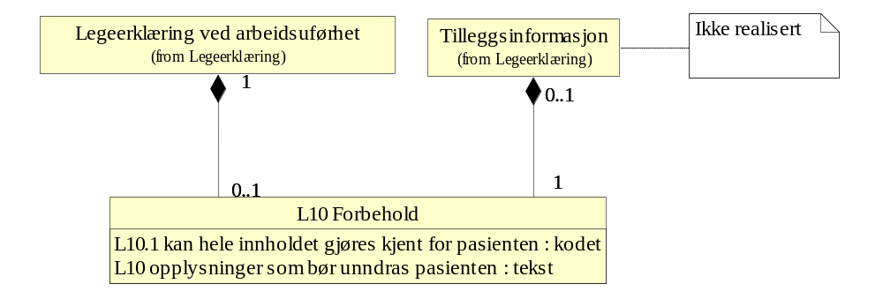
Figur 11 Forbehold pakke

L10 Forbehold (ForbeholdLegeerklaring)
For å angi om det er noe i legeerklæringen som pasienten ikke bør få vite av medisinske grunner
Assosierte klasser:
Er en del av 1 'Legeerklæring ved arbeidsuførhet' (Side: 11) 'by value'
Er en del av 0..1 'Tilleggsinformasjon' (Side: 29) 'by value'

Attributter | K | Type | Beskrivelse
L10.1 kan hele innholdet gjøres kjent for pasienten (TilbakeholdInnhold) | 0..1 | kodet | Er det noe i legeerklæringen som pasienten ikke bør få vite av medisinske grunner?  Opprinnelse:  LE felt 10.1  Kodeverk: typeJaNei (No OID)
L10 opplysninger som bør unndras pasienten (BorTilbakeholdes) | 0..1 | tekst | For å angi hvilke opplysninger som bør tilbakeholdes for pasienten  Opprinnelse:  LE blokk 10, tekstfelt under felt 10.1  Bruk:  Opplysningene skal bar gis, hvis det er svart (krysset av for) ja til at det er opplysninger som ikke bør få vite av medisinske grunner.

Pasient og legeopplysninger
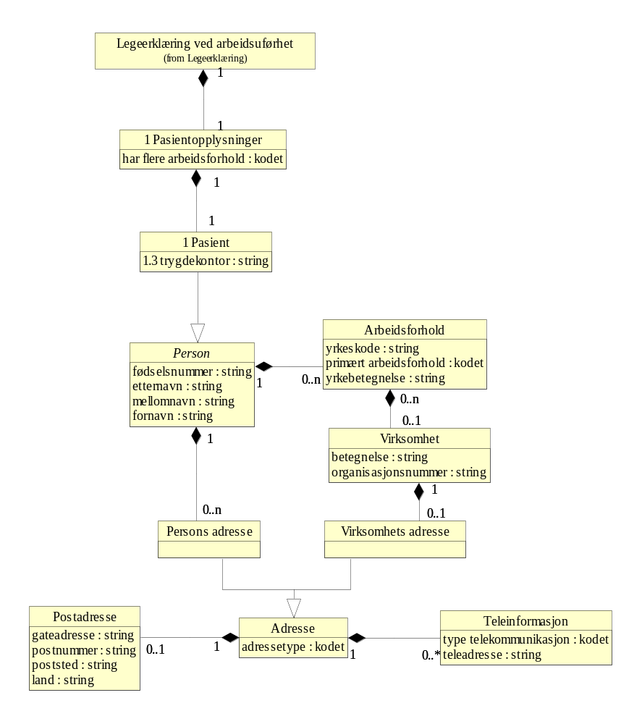
Figur 12 Pasient- og legeopplysninger pakke

1 Pasientopplysninger (Pasientopplysninger)
For å angi om pasienten har flere arbeidsforhold. Pasientopplysninger forøvrig slik som navn, adresse, personnummer, ligger i klassen person.
Assosierte klasser:
Er en del av 1 'Legeerklæring ved arbeidsuførhet' (Side: 11) 'by value'
Inneholder 1 '1 Pasient' (Side: 28) 'by value'

Attributter | K | Type | Beskrivelse
har flere arbeidsforhold (flereArbeidsforhold) | 0..1 | kodet | Benyttes for å angi om pasienten har flere arbeidsforhold.  Bruk:  For Legeerklæring ved arbeidsuførhet skal attributtet ha verdi 2 (nei) uansett og skal kun være med av tekniske årsaker.  Kodeverk: typeJaNei (No OID)

Postadresse (PostalAddress)
Inneholder adresseopplysinger.
Full adresse bestående av f.eks. gatenavn, husnummer, postnummer, poststed etc. Bør registreres ferdig linjedelt for utskrift.
Assosierte klasser:
Er en del av 1 'Adresse' (Side: 26) 'by value'

Attributter | K | Type | Beskrivelse
gateadresse (StreetAddress) | 0..1 | string
postnummer (PostalCode) | 0..1 | string
poststed (City) | 0..1 | string
land (Country) | 0..1 | string | Landskode iht. ISO3166.

Adresse (Address)
Denne klassen benyttes til å registrere adresseopplysninger på papirblanketten. Dette kan for eksempel være pasientens adresse, arbeidsgivers adresse eller adresser til virksomheter som det overføres refusjoner til.
Assosierte klasser:
Konkret klasse, spesialiserer som 'Virksomhets adresse' (Side: 29) , 'Persons adresse' (Side: 29)
Inneholder 0..1 'Postadresse' (Side: 26) 'by value'
Inneholder 0..* 'Teleinformasjon' (Side: 26) 'by value'

Attributter | K | Type | Beskrivelse
adressetype (typeAdresse) | 0..1 | kodet | Angir hvilken type adresse som er oppgitt (postadresse, fakturaadresse etc.).  Bruk:  Denne opplysningen oppgis ikke spesifikt i dagens blankett. Er tatt med for fremtidig bruk.  Kodeverk: typeAdressetype (No OID)

Teleinformasjon (Teleinformasjon)
Inneholder opplysninger om telekommunikasjonsadresse, inklusive kommunikasjonstype. Denne klassen benyttes for å registrere telefonnummer, telefaks, personsøker etc., knyttes opp mot de registrerte adressene.
Assosierte klasser:
Er en del av 1 'Adresse' (Side: 26) 'by value'

Attributter | K | Type | Beskrivelse
type telekommunikasjon (typeTelekom) | 1 | kodet | Angir hvilken type teleadresse dette er.  Kodeverk: typeTelekomtype (No OID)
teleadresse (telenummer) | 0..1 | string | For å angi telenummer for den aktuelle type telekommunikasjon.

Person (Person)
Abstrakt klasse, benyttes som toppnode for å knytte sammen informasjon om alle personer, inkludert pasienter og helsepersonell.
Assosierte klasser:
Abstrakt klasse, spesialiserer som '1 Pasient' (Side: 28)
Inneholder 0..* 'Persons adresse' (Side: 29) 'by value'
Inneholder 0..* 'Arbeidsforhold' (Side: 27) 'by value'

Attributter | K | Type | Beskrivelse
fødselsnummer (fodselsnummer) | 1 | string | For å angi personens fødselsnummer, eventuelt D-nummer (11 tegn).
etternavn (Etternavn) | 1 | string | For å angi pasientens etternavn.  Kommentar:  Navn oppgis delvis strukturert på blanketten (etternavn, fornavn).
mellomnavn (Mellomnavn) | 0..1 | string | For å angi pasientens mellomnavn, dvs. navn som personen vanligvis ikke benytter sammen med fornavnet, og som heller ikke inngår som en del av etternavnet.  Kommentar:  Navn oppgis delvis strukturert på blanketten (etternavn, fornavn)
fornavn (Fornavn) | 1 | string | For å angi pasientens fornavn.  Kommentar:  Navn oppgis delvis strukturert på blanketten (etternavn, fornavn).

Arbeidsforhold (Arbeidsforhold)
For å angi informasjon om personens arbeidsforhold.
Assosierte klasser:
Er en del av 1 'Person' (Side: 27) 'by value'
Inneholder 0..1 'Virksomhet' (Side: 28) 'by value'

Attributter | K | Type | Beskrivelse
yrkeskode (yrkeskode) | 0..1 | string | For å angi hvilket yrke pasientene har.  Benytter et kodeverk for yrkeskoder fra SSB. Dette er en standard for yrkesklassifisering (STYRK), som er basert på EUs utgave av den internasjonale standarden for yrkesklassifisering fra Den internasjonale arbeidsorganisasjonen (ILO): International Standard Classification of Occupations (ISCO-88 COM).  Opprinnelse:  SM felt 2.1 og LE felt 1.5
primært arbeidsforhold (primartArbeidsforhold) | 0..1 | kodet | For å angi pasientens primære arbeidsforhold.  Opprinnelse:  SM 1.3 og LE 1.5  Kommentar:  Tatt med for fremtidig bruk.  Kodeverk: typeJaNei (No OID)
yrkebetegnelse (yrkesbetegnelse) | 0..1 | string | For å angi yrke/yrkesbetegnelse i fritekst.  Opprinnelse:  SM felt 2.1 og LE felt 1.5

Virksomhet (Virksomhet)
Denne klassen benyttes til å beskrive de virksomheter som direkte eller indirekte skal kunne refereres i en blankett. Dette kan f.eks. være pasienters arbeidsgivere eller helsepersonell som skriver ut sykmeldingsattest eller legeerklæring ved arbeidsuførhet.
Bruk:
Denne opplysningen er ikke påkrevd på dagens blankett. Tatt med for fremtidig bruk.
Assosierte klasser:
Er en del av 0..* 'Arbeidsforhold' (Side: 27) 'by value'
Inneholder 0..1 'Virksomhets adresse' (Side: 29) 'by value'

Attributter | K | Type | Beskrivelse
betegnelse (virksomhetsBetegnelse) | 0..1 | string | Virksomhetens offisielle betegnelse eller navn.  Opprinnelse:  SM og LE blokk 1
organisasjonsnummer (organisasjonsnummer) | 0..1 | string | For å angi virksomhetens organisasjonsnummer  Opprinnelse:  SM og LE blokk 1  Kommentar:  Denne opplysningen er ikke et felt på dagens blankett. Tatt med for fremtidig bruk.

1 Pasient (Pasient)
Hjelpeklasse.
Kommentar:
Gjelder kun Legeerklæring og Tilleggsinformasjon. Medisinsk vurdering av arbeidsmulighet ved sykdom har egen klasse for pasientinformasjon.
Assosierte klasser:
Spesialisering av 'Person' (Side: 27)
Er en del av 1 '1 Pasientopplysninger' (Side: 25) 'by value'
Inneholder 0..* 'Persons adresse' (Side: 29) 'by value'
Inneholder 0..* 'Arbeidsforhold' (Side: 27) 'by value'

Attributter | K | Type | Beskrivelse
fødselsnummer (fodselsnummer) | 1 | string | For å angi personens fødselsnummer, eventuelt D-nummer (11 tegn).
etternavn (Etternavn) | 1 | string | For å angi pasientens etternavn.  Kommentar:  Navn oppgis delvis strukturert på blanketten (etternavn, fornavn).
mellomnavn (Mellomnavn) | 0..1 | string | For å angi pasientens mellomnavn, dvs. navn som personen vanligvis ikke benytter sammen med fornavnet, og som heller ikke inngår som en del av etternavnet.  Kommentar:  Navn oppgis delvis strukturert på blanketten (etternavn, fornavn)
fornavn (Fornavn) | 1 | string | For å angi pasientens fornavn.  Kommentar:  Navn oppgis delvis strukturert på blanketten (etternavn, fornavn).
1.3 trygdekontor (trygdekontor) | 1 | string | Opprinnelse:  LE felt 1.3

Persons adresse (PersonAdr)
Inneholder opplysninger om type adresse.
Assosierte klasser:
Spesialisering av 'Adresse' (Side: 26)
Er en del av 1 'Person' (Side: 27) 'by value'

Virksomhets adresse (VirksomhetsAdr)
Beskriver egenskap ved virksomhetens adresse.
Assosierte klasser:
Spesialisering av 'Adresse' (Side: 26)
Er en del av 1 'Virksomhet' (Side: 28) 'by value'

Tilleggsinformasjon (Tilleggsinfo)
Spesialisering av den abstrakte klassen Melding, til klassen Tilleggsinformasjon.
Kommentar:
Det er i dag ikke utarbeidet et eget skjema for denne type opplysninger. Slike opplysninger sendes i dag inn som et separat brev.
Denne meldingen var opprinnelig tiltenkt å bli utviklet sammen med eksisterende papirskjemaer, men har blitt utsatt.
Assosierte klasser:
Spesialisering av 'Melding' (Side: 11)
Inneholder 1 'L10 Forbehold' (Side: 23) 'by value'

Attributter | K | Type | Beskrivelse
meldingsreferanse (meldingsRef) | 1 | string | Referanse til hvilken melding som denne informasjonen skal knyttes til. Skal inneholde opplysninger om MeldingsId til den refererte meldingen.  Kommentar:  Dette feltet finnes ikke i dagens blankettinformasjon.
merknad (Merknad) | 0..1 | tekst

Kodeverk
BRUKES AV | REPRESENTASJON | VERDIER | KOMMENTAR
Legeerklæring gjelder | typeLegeerklaring | 1 Sykefravær mer enn 8 uker  2 Rehabiliteringspenger  3 Yrkesrettet attføring  4 Uførepensjon
Målform | typeFormOfLanguage | 1 Bokmål  2 Nynorsk
Kontakttype | typeKontakt | 1 Behandlende lege  2 Arbeidsgiver  3 Arbeidskontor  4 Basisgruppe  5 Annen instans
Kodesystem | typeKodesystem | 1 ICPC  3 ICD-10 4 ICPC-1  5 ICPC-2 | Merk at det finnes flere valg i den elektroniske utgaven enn på papirblanketten.
Type tiltak | typeTiltak | 1 Kjøp av helsetjenester  2 Reisetilskudd i stedet for sykepenger  3 Aktiv sykmelding  4 Hjelpemidler på arbeidsplassen  5 Yrkesrettet attføring  6 Friskmelding til arbeidsformidling  7 Andre
narGjenopptaArbeid marTaAnnetArbeid | typeNaEtter | 1 Nå  2 Etter
arbeidssituasjon | typeArbeidssituasjon | 1 Inntektsgivende arbeid  2 Hjemmearbeidende  3 Student  4 Annet
flereArbeidsforhold primartArbeidsforhol NyVurdering borVorderes tiltak gjenopptaArbeid taAnnetArbeid bedreArbeidsevne tilbakeholdInnhold | typeJaNei | 1 Ja  2 Nei
Kategori helsepersonell | typeHelsepersonell | BI Bioingeniør  ET Ergoterapeut  FA Farmasøyt  FO Fotterapeut  FT Fysioterapeut  HP Hjelpepleier  HS Helsesøster  JO Jordmor  KI Kiropraktor  LE Lege  OI Ortopediingeniør  OP Optiker  PS Psykolog  RA Radiograf  SP Sykepleier  TL Tannlege  TP Tannpleier  VE Veterinær  VP Vernepleier  AA Ambulansearbeider  AT Apotektekniker  AU Audiograf  HE Helsesekretær  KE Klinisk ernæringsfysiolog  OA Omsorgsarbeider  OR Ortoptist  PE Perfusjonist  TH Tannhelsesekretær  TT Tanntekniker | Merk at ikke alle disse kategoriene har rett til å sende ELE. Hele kodeverket er tatt med for å kunen bruke et standardisert kodeverk.
Adressetype  Kodeverk fra HL7. | typeAdressetype | RES Besøksadresse (Visit address)  PST Postadresse (Mail address)  INV Faktureringsadresse (Invoice address)  TMP Midlertidig adresse (Temporary address)  BAD Ubrukelig adresse (Bad address)  H Bostedsadresse (Home)  HP Folkeregistrert adresse (Primary Home)  HV Ferieadresse (Vacation home)  WP Arbeidsplass (Work place)  ABC Alfabetisk (Alphapetic)  SYL Stavet (Syllabic)  IDE Ideografisk (Ideographic) | De vanligste kodene H, HP, WP, TMP PST.
Type telekommunikasjon  Kodeverk fra HL7 med noen nasjonale utvidelser. Alle koder som gjenfinnes i HL7 sitt kodeverk har originalteksten oppgitt i parentes (for eksempel Primary Home). | typeTelekomtype | H Hjemme (Home)  HP Hovedtelefon (Primary home)  HV Ferietelefon (Vacation home)  WP Arbeidsplass (Work place)  WD Arbeidsplass, direktenummer  WC Arbeidsplass, sentralbord  AS Telefonsvarer (Answering service)  EC Nødnummer (Emergency contact)  PG Personsøker (Pager)  MC Mobiltelefon (Mobile contact)  F Fax
Yrkeskode | string | Yrkeskodene som skal bli brukt er STYRK (Ref. pkt. 8).

Alle attributter sortert alfabetisk
Attributtnavn | Kortnavn | Klassenavn | K | Datatype | Side | Dokumentasjon
9 hvilken annen instans | annenInstans | L9 Samarbeid/kontakt | D | string | 23 | Spesifikasjon av hvilken instans som skal kontaktes, hvis det er det er krysset for "Annen instans".
9 kontakttype | kontakt | L9 Samarbeid/kontakt | 1 | kodet | 23 | For å angi hvem legen ønsker at trygdekontoret skal ta kontakt med.
meldingsreferanse | meldingsRef | Tilleggsinformasjon | 1 | string | 29 | Referanse til hvilken melding som denne informasjonen skal knyttes til. Skal inneholde opplysninger om MeldingsId til den refererte meldingen.
merknad | Merknad | Tilleggsinformasjon | 0..1 | tekst | 29
begrensninger i forhold til tiltak | BegrensningerTiltak | 4 Forslag til tiltak utover medisinsk behandling | D | tekst | 17 | For å angi evt. begrensninger i tiltakene av helsemessige årsaker.
begrunnelse for at det ikke er behov for tiltak | BegrunnelseIkkeTiltak | 4 Forslag til tiltak utover medisinsk behandling | D | tekst | 17 | For å angi begrunnelse for at det ikke er aktuelt med tiltak.
Er noen av følgende tiltak aktuelle nå | tiltak | 4 Forslag til tiltak utover medisinsk behandling | 0..1 | kodet | 18 | For å angi (ja/nei) om det ut fra en medisinsk vurdering er aktuelt med noen av tiltakene a - g (se klassen Aktuelt tiltak).
Evt. nærmere opplysninger | Opplysninger | 4 Forslag til tiltak utover medisinsk behandling | 0..1 | tekst | 18 | For å angi nærmere opplysninger knyttet til aktuelle tiltak (se klassen Aktuelt tiltak).
type tiltak | typeTiltak | 4 Aktuelt tiltak | 1 | kodet | 18 | For å angi et av tiltakene i felt 4 i legeerklæringen.
hvilke andre tiltak | HvilkeAndreTiltak | 4 Aktuelt tiltak | D | tekst | 18 | For å beskrive hvilke tiltak som er aktuelle, når alternativ "g. Andre" er krysset av i Legeerklæring felt 4 eller Sykemeldingsattest felt 7.3.
6a behandlingen antas til å bedre arbeidsevnen | bedreArbeidsevne | 6 Prognose legeerklæring | 0..1 | kodet | 21 | For å angi (ja/nei) om behandlingen antas å føre til bedring av arbeidsevnen
6b antatt varighet av sykdom | antattVarighet | 6 Prognose legeerklæring | 0..1 | Tekst | 21 | For å angi antatt varighet av sykdom eller skade
6c antatt varighet av funksjonsnedsettelse | varighetFunksjonsnedsettelse | 6 Prognose legeerklæring | 0..1 | Tekst | 21 | For å angi antatt varighet av funksjonsnedsettelse
6d antatt varighet av nedsatt arbeidsevne | varighetNedsattArbeidsevne | 6 Prognose legeerklæring | 0..1 | Tekst | 21 | For å angi antatt varighet av nedsatt arbeidsevne
7 årsakssammenheng | ArsakssammenhengLegeerklering | 7 Årsakssammenheng legeerklæring | 0..1 | tekst | Error: Reference source not found | For å angi hvor stor betydning funksjonsnedsettelsen har for at arbeidsevnen er nedsatt
8 andre opplysninger | Opplysninger | 8+9.2 Andre opplysninger legeerklæring | 0..1 | tekst | 22 | For å angi andre opplysninger, f.eks. om pasientens muligheter og ressurser som det kan satses på i attføringssammenheng
L10 opplysninger som bør unndras pasienten | BorTilbakeholdes | L10 Forbehold | 0..1 | tekst | Error: Reference source not found | For å angi hvilke opplysninger som bør tilbakeholdes for pasienten
diagnose | diagnose | L2 Enkeltdiagnose | 0..1 | string | 13 | Tilhørende tekstlig beskrivelse av kodeverdien.
kodeverdi | kodeverdi | L2 Enkeltdiagnose | 1 | string | 13 | Selve kodeverdien.  Kodeverdien skal inneholde de skilletegn (punktum, mellomrom etc) som kreves i henhold til regelverk for det enkelte kodeverk.  Hvis multippel kodeverk benyttes må flere forekomster av klassen opptre.
sortering | sortering | L2 Enkeltdiagnose | 1 | integer | 13 | For å angi hvilket nummer denne koden er i rekkefølgen av koder (som til sammen beskriver for eksempel en tilstand).  Rekkefølgen er ikke tilfeldig og skal rapporteres.  Hoveddiagnosen skal alltid oppgis først. Hoveddiagnoser har verdi 0.
kodesystem | kodesystem | L2 Diagnosekodesystem | 1 | kodet | 15 | Identifikasjon av hvilket kodeverk den oppgitte koden tilhører.
har flere arbeidsforhold | flereArbeidsforhold | 1 Pasientopplysninger | 0..1 | kodet | Error: Reference source not found | Benyttes for å angi om pasienten har flere arbeidsforhold.
gateadresse | StreetAddress | Postadresse | 0..1 | string | 26
postnummer | PostalCode | Postadresse | 0..1 | string | 26
poststed | City | Postadresse | 0..1 | string | 26
land | Country | Postadresse | 0..1 | string | 26 | Landskode iht. ISO3166.
adressetype | typeAdresse | Adresse | 0..1 | kodet | 26 | Angir hvilken type adresse som er oppgitt (postadresse, fakturaadresse etc.).
type telekommunikasjon | typeTelekom | Teleinformasjon | 1 | kodet | 27 | Angir hvilken type teleadresse dette er.
teleadresse | telenummer | Teleinformasjon | 0..1 | string | 27 | For å angi telenummer for den aktuelle type telekommunikasjon.
fødselsnummer | fodselsnummer | Person | 1 | string | 28 | For å angi personens fødselsnummer, eventuelt D-nummer (11 tegn).
etternavn | Etternavn | Person | 1 | string | 29 | For å angi pasientens etternavn.
mellomnavn | Mellomnavn | Person | 0..1 | string | 29 | For å angi pasientens mellomnavn, dvs. navn som personen vanligvis ikke benytter sammen med fornavnet, og som heller ikke inngår som en del av etternavnet.
fornavn | Fornavn | Person | 1 | string | 29 | For å angi pasientens fornavn.
yrkeskode | yrkeskode | Arbeidsforhold | 0..1 | string | 27 | For å angi hvilket yrke pasientene har.  Benytter et kodeverk for yrkeskoder fra SSB. Dette er en standard for yrkesklassifisering (STYRK), som er basert på EUs utgave av den internasjonale standarden for yrkesklassifisering fra Den internasjonale arbeidsorganisasjonen (ILO): International Standard Classification of Occupations (ISCO-88 COM).
primært arbeidsforhold | primartArbeidsforhold | Arbeidsforhold | 0..1 | kodet | 28 | For å angi pasientens primære arbeidsforhold.
yrkebetegnelse | yrkesbetegnelse | Arbeidsforhold | 0..1 | string | 28 | For å angi yrke/yrkesbetegnelse i fritekst.
betegnelse | virksomhetsBetegnelse | Virksomhet | 0..1 | string | 28 | Virksomhetens offisielle betegnelse eller navn.
organisasjonsnummer | organisasjonsnummer | Virksomhet | 0..1 | string | 28 | For å angi virksomhetens organisasjonsnummer
0.1-0.4 type legeerklæring | typeLegeerklaring | 0 Legeerklæringen gjelder | 0..1 | kodet | 12 | Dekker opplysningene som ligger i blokk 0 "Erklæringen gjelder".
3.1.1 henvist dato | henvistDato | 3.1 Henvist til utredning | 1 | date | 15 | For å angi henvisningsdato.
2.7.1 bør vurderes | børVurderes | L2.7 Vurdering yrkesskade/yrkessykdom | D | kodet | 14 | For å angi om trygdekontoret bør vurdere om det er yrkesskade/yrkessykdom.
3.1.2 antatt ventetid | antattVentetid | 3.1 Henvist til utredning | 1 | integer | 15 | For å angi antatt ventetid i uker til utredning kan begynne.
2.7.2 eventuell skadedato | skadeDato | L2.7 Vurdering yrkesskade/yrkessykdom | 0..1 | date | 14 | For å angi evt. skadedato.
3.1.3 henvist dato | henvistDato | 3.1 Henvist til behandling | 1 | date | 16 | Dato for når pasienten er henvist.
3.1.4 antatt ventetid | antattVentetid | 3.1 Henvist til behandling | 1 | integer | 16 | For å angi antatt ventetid i uker til behandlingen kan begynne.
5.1 beskrivelse av funksjonsevne | funksjonsevne | 5.1 Vurdering av funksjonsevne | 0..1 | tekst | 19 | For å beskrive hvordan funksjonsevnen generelt er nedsatt pga. sykdom
L10.1 kan hele innholdet gjøres kjent for pasienten | TilbakeholdInnhold | L10 Forbehold | 0..1 | kodet | Error: Reference source not found | Er det noe i legeerklæringen som pasienten ikke bør få vite av medisinske grunner?
3.2 Utredningsplan | UtredningsPlan | 3 Plan utredning og behandling | 0..1 | tekst | 16 | Oversikt over undersøkelser og utredning som er planlagt utført.
5.2 krav som stilles i arbeidet | kravArbeid | 5.1 Vurdering av funksjonsevne | 0..1 | tekst | 19 | For å gi en tekstlig beskrivelse av type arbeid og hvilke krav som stilles
5.2 arbeidssituasjon | Arbeidssituasjon | 5.2 Pasientens arbeidssituasjon | 0..1 | kodet | 20 | For å angi type arbeid.  Det benyttes en forekomst av klassen for hver valgmulighet (tilsvarer et kryss på skjemaet). Hvis både feltene "inntektsgivende arbeid" og "student" er avkrysset må meldingen inneholde to forekomster av klassen.
5.2 annen arbeidssituasjon | annenArbeidssituasjon | 5.2 Pasientens arbeidssituasjon | D | string | 20 | For å gi en kort tekstlig beskrivelse av pasientens arbeidssituasjon, hvis det er krysset av for annet i felt 5.2
9.2 legen ønsker kopi av vedtak | onskesKopi | 8+9.2 Andre opplysninger legeerklæring | 0..1 | kodet | 23 | For å angi om legen ønsker kopi av trygdekontorets vedtak om rett til stønad. Vedtaket gjelder hele saken/kravet, ikke bare legeerklæringens felt 9.
1.3 trygdekontor | trygdekontor | 1 Pasient | 1 | string | 29
3.3 Behandlingsplan | BehandlingsPlan | 3 Plan utredning og behandling | 0..1 | tekst | 16 | For å angi oversikt over planlagte medisinske behandlingstiltak, og tidspunkt og varighet for disse.
5.3a kan gjenoppta tidligere arbeid | gjenopptaArbeid | 5.3+5.4 Vurdering av arbeidsevne | 0..1 | kodet | 19 | For å angi om pasienten kan gjenoppta sitt tidligere arbeid og i så fall om det kan skje umiddelbart eller etter behandling/tiltak
5.3a når tidligere arbeid kan gjenopptas | narGjenopptaArbeid | 5.3+5.4 Vurdering av arbeidsevne | 0..1 | kodet | Error: Reference source not found | For å angi når pasienten kan gjenoppta tidligere arbeid, nå eller etter behandling/tiltak
5.3b vil kunne ta annet arbeid | taAnnetArbeid | 5.3+5.4 Vurdering av arbeidsevne | 0..1 | kodet | 20 | For å angi om pasienten kan ta annet arbeid og i så fall om det kan skje umiddelbart eller etter behandling/tiltak.
5.3b når annet arbeid kan gjenopptas | narTaAnnetArbeid | 5.3+5.4 Vurdering av arbeidsevne | 0..1 | kodet | 20 | For å angi når pasienten kan ta annet arbeid, nå eller etter behandling/tiltak.
2.4 helt arbeidsufør fra | arbeidsuforFra | L2 Diagnose og arbeidsuførhet | 0..1 | date | 14 | For å angi dato for når sykmeldingsperioden (=helt arbeidsufør) begynte i dette sykmeldingstilfellet.
3.4 ny vurdering av tidligere plan | nyVurdering | 3 Plan utredning og behandling | 0..1 | tekst | 16 | For å angi ny vurdering av tidligere utrednings/-behandlingsplan.
5.4a hva pasienten ikke kan gjøre | ikkeGjore | 5.3+5.4 Vurdering av arbeidsevne | 0..1 | tekst | 20 | For å angi begrensinger av helsemessig årsak i forhold til det arbeid pasienten er sykmeldt fra
5.4b andre hensyn som må tas ved valg av arbeid | hensynAnnetYrke | 5.3+5.4 Vurdering av arbeidsevne | 0..1 | tekst | 20 | For å angi begrensinger av helsemessig årsak, ved vurdering av alternativt arbeid eller yrke.
2.5 symptomer og behandling | SymptomerBehandling | L2 Diagnose og arbeidsuførhet | 0..1 | tekst | Error: Reference source not found | For å angi relevant sykehistorie, samt oversikt over behandling hittil og behandling som pågår.
3.5 når bør det hentes inn nye legeopplysninger | nyeLegeopplysninger | 3 Plan utredning og behandling | D | tekst | 16 | For å angi når legen forventer å kunne gi trygdekontoret nye opplysninger om den medisinske situasjonen.
2.6 status presens | StatusPresens | L2 Diagnose og arbeidsuførhet | 0..1 | tekst | 14 | For å angi pasientens helbredsstatus pr. undersøkt dato.
3.6 videre behandling er ikke aktuelt | ikkeVidereBehandling | 3 Plan utredning og behandling | 0..1 | tekst | 16 | For å angi begrunnelse hvis videre behandling ikke er aktuelt.

Meldingsbeskrivelse for XML
Kapittelet inneholder beskrivelse av Namespace, XML Schema Definition (XSD) og eksempelmeldinger.

Namespace
http://www.kith.no/xmlstds/legerklaring/2008-04-01 le

Koding
All XML skal kodes med tegnsettet UTF-8.

XML Schema Definition (XSD)
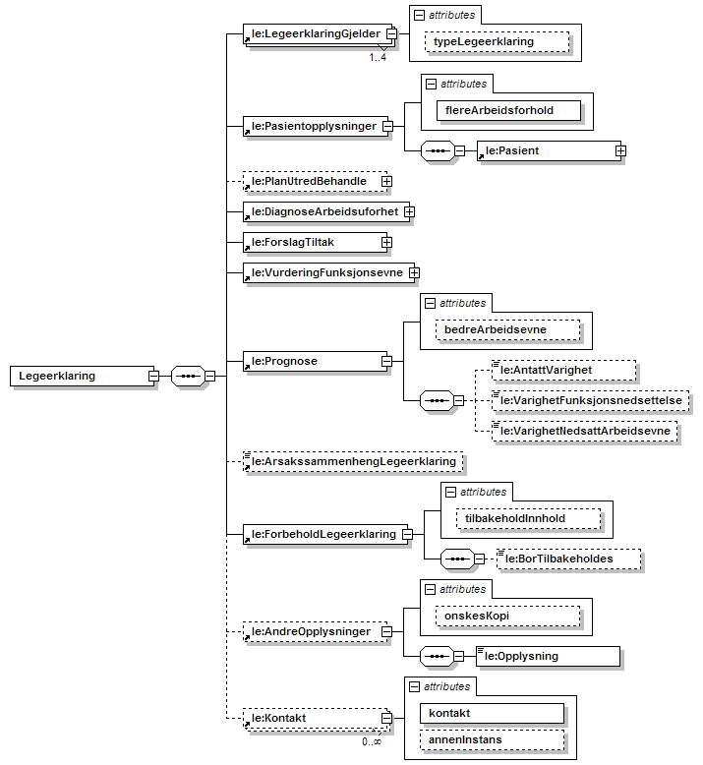
Figur 13 Legerklæring ved arbeidsuførhet

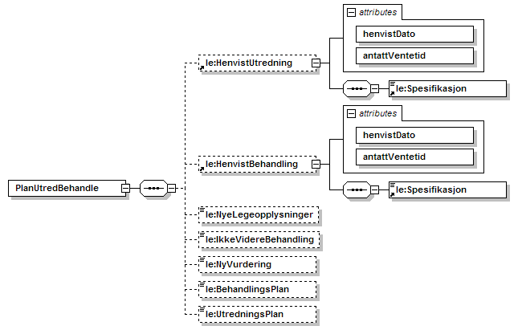
Figur 14 PlanUtredBehandle

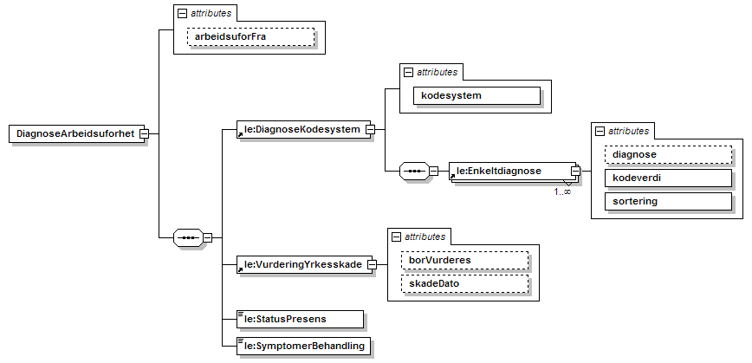
Figur 15 DiagnoseArbeidsuforhet

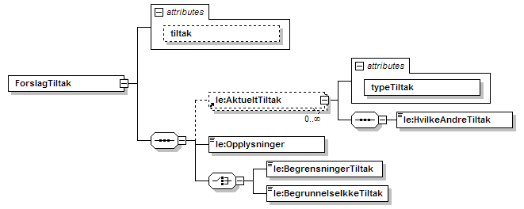
Figur 16 ForslagTiltak

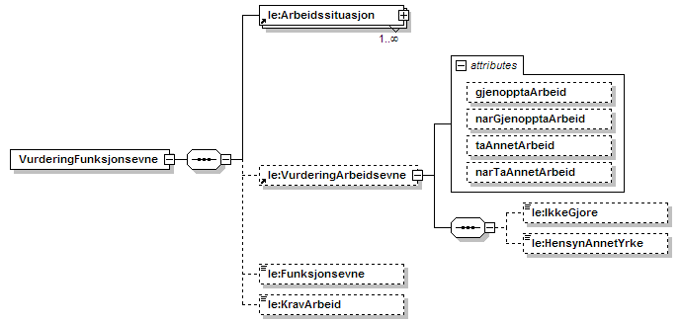
Figur 17 VurderingFunksjonsevne

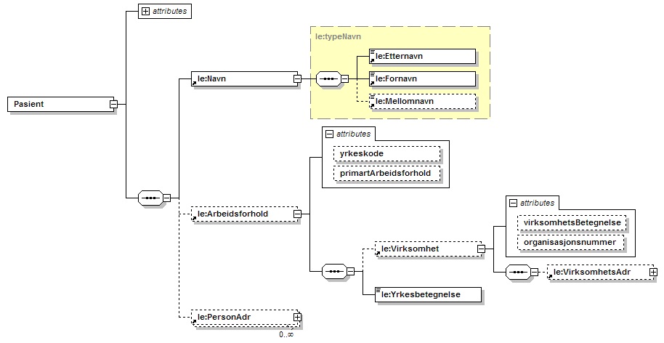
Figur 18 Pasient

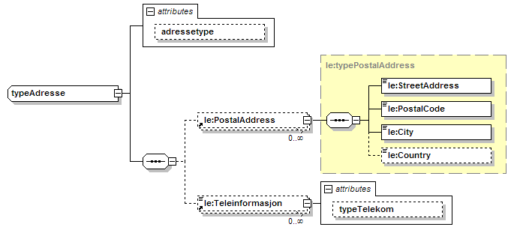
Figur 19 typeAdresse

Legerklæring

<?xml version="1.0" encoding="UTF-8"?>
<!--
Legeerklæring ved arbeidsuførhet, versjon 1.0 2008-06-06,
tilrettelagt for bruk med Hodemelding.
Produsert av KITH på oppdrag fra NAV - www.kith.no - www.nav.no
-->
<!--
Endret 2008-06-06
NyeLegeopplysninger endret fra int til string
-->
<schema xmlns="http://www.w3.org/2001/XMLSchema" xmlns:xsd="schemaLocation for xmlns:xsd http://www.w3.org/2001/XMLSchema.xsd" xmlns:le="http://www.kith.no/xmlstds/legeerklaring/2008-06-06" xmlns:ds="http://www.w3.org/2000/09/xmldsig#" targetNamespace="http://www.kith.no/xmlstds/legeerklaring/2008-06-06" elementFormDefault="qualified" attributeFormDefault="unqualified">
<import namespace="http://www.w3.org/2000/09/xmldsig#" schemaLocation="http://www.w3.org/TR/xmldsig-core/xmldsig-core-schema.xsd"/>
<element name="Legeerklaring">
<annotation>
<documentation>Spesialisering av den abstrakte klassen Melding, til klassen Legeerklæring ved arbeidsuførhet.</documentation>
</annotation>
<complexType>
<sequence>
<element ref="le:LegeerklaringGjelder" maxOccurs="4"/>
<element ref="le:Pasientopplysninger"/>
<element ref="le:PlanUtredBehandle" minOccurs="0"/>
<element ref="le:DiagnoseArbeidsuforhet"/>
<element ref="le:ForslagTiltak"/>
<element ref="le:VurderingFunksjonsevne"/>
<element ref="le:Prognose"/>
<element ref="le:ArsakssammenhengLegeerklaring" minOccurs="0"/>
<element ref="le:ForbeholdLegeerklaring"/>
<element ref="le:AndreOpplysninger" minOccurs="0"/>
<element ref="le:Kontakt" minOccurs="0" maxOccurs="unbounded"/>
</sequence>
</complexType>
</element>
<element name="VurderingFunksjonsevne">
<annotation>
<documentation>For å beskrive hvordan pasientens generelle funksjonsevne er nedsatt.</documentation>
</annotation>
<complexType>
<sequence>
<element ref="le:Arbeidssituasjon" maxOccurs="unbounded"/>
<element ref="le:VurderingArbeidsevne" minOccurs="0"/>
<element name="Funksjonsevne" type="le:typeTekst" minOccurs="0"/>
<element name="KravArbeid" type="le:typeTekst" minOccurs="0"/>
</sequence>
</complexType>
</element>
<element name="ArsakssammenhengLegeerklaring" type="le:typeTekst">
<annotation>
<documentation>For å angi hvor stor betydning funksjonsnedsettelsen har for at arbeidsevnen er nedsatt.</documentation>
</annotation>
</element>
<element name="ForbeholdLegeerklaring">
<annotation>
<documentation>For å angi om det er noe i legeerklæringen som pasienten ikke bør få vite av medisinske grunner.</documentation>
</annotation>
<complexType>
<sequence>
<element name="BorTilbakeholdes" type="le:typeTekst" minOccurs="0"/>
</sequence>
<attribute name="tilbakeholdInnhold" type="le:typeJaNei" use="optional"/>
</complexType>
</element>
<element name="AndreOpplysninger">
<annotation>
<documentation>For å angi andre opplysninger.</documentation>
</annotation>
<complexType>
<sequence>
<element name="Opplysning" type="le:typeTekst"/>
</sequence>
<attribute name="onskesKopi" type="le:typeJaNei" use="optional"/>
</complexType>
</element>
<element name="Kontakt">
<annotation>
<documentation>For å angi hvem legen ønsker at trygdekontoret skal ta kontakt med.</documentation>
</annotation>
<complexType>
<attribute name="kontakt" type="le:typeKontakt" use="required"/>
<attribute name="annenInstans" type="string" use="optional"/>
</complexType>
</element>
<element name="LegeerklaringGjelder">
<annotation>
<documentation>For å angi om legeerklæringen gjelder sykefravær i mer enn 8 uker, rehabiliteringspenger, yrkesrettet attføring eller uførepensjon. Det benyttes en forekomst av klassen for hver valgmulighet (tilsvarer et kryss på skjemaet). Hvis både felt 0.1 og felt 0.3 er avkrysset må meldingen inneholde to forekomster av klassen.'</documentation>
</annotation>
<complexType>
<attribute name="typeLegeerklaring" type="le:typeLegeerklaring"/>
</complexType>
</element>
<element name="Prognose">
<annotation>
<documentation>For å angi prognose for bedring av arbeidsevnen, varighet av sykdom/skade, varighet av funksjonsnedsettelse, varighet av nedsatt arbeidsevne.</documentation>
</annotation>
<complexType>
<sequence>
<element name="AntattVarighet" type="le:typeTekst" minOccurs="0"/>
<element name="VarighetFunksjonsnedsettelse" type="le:typeTekst" minOccurs="0"/>
<element name="VarighetNedsattArbeidsevne" type="le:typeTekst" minOccurs="0"/>
</sequence>
<attribute name="bedreArbeidsevne" type="le:typeJaNei"/>
</complexType>
</element>
<element name="VurderingArbeidsevne">
<annotation>
<documentation>For å angi vurdering av arbeidsevne, begrensninger i forhold til arbeidet pasienten er sykmeldt fra og begrensninger ved vurdering av alternativt arbeid eller yrke.</documentation>
</annotation>
<complexType>
<sequence>
<element name="IkkeGjore" type="le:typeTekst" minOccurs="0"/>
<element name="HensynAnnetYrke" type="le:typeTekst" minOccurs="0"/>
</sequence>
<attribute name="gjenopptaArbeid" type="le:typeJaNei" use="optional"/>
<attribute name="narGjenopptaArbeid" type="le:typeNaEtter" use="optional"/>
<attribute name="taAnnetArbeid" type="le:typeJaNei" use="optional"/>
<attribute name="narTaAnnetArbeid" type="le:typeNaEtter" use="optional"/>
</complexType>
</element>
<element name="Arbeidssituasjon">
<annotation>
<documentation>For å angi type arbeid og hvilke krav som stilles.</documentation>
</annotation>
<complexType>
<attribute name="arbeidssituasjon" type="le:typeArbeidssituasjon"/>
<attribute name="annenArbeidssituasjon" type="string"/>
</complexType>
</element>
<element name="DiagnoseArbeidsuforhet">
<annotation>
<documentation>For å angi dato for når sykmeldingsperioden begynte i dette sykmeldingstilfellet.</documentation>
</annotation>
<complexType>
<sequence>
<element ref="le:DiagnoseKodesystem"/>
<element ref="le:VurderingYrkesskade"/>
<element name="StatusPresens" type="le:typeTekst"/>
<element name="SymptomerBehandling" type="le:typeTekst"/>
</sequence>
<attribute name="arbeidsuforFra" type="date"/>
</complexType>
</element>
<element name="PlanUtredBehandle">
<annotation>
<documentation>Plan, utredning og behandling.</documentation>
</annotation>
<complexType>
<sequence>
<element ref="le:HenvistUtredning" minOccurs="0"/>
<element ref="le:HenvistBehandling" minOccurs="0"/>
<element name="NyeLegeopplysninger" type="string" minOccurs="0"/>
<element name="IkkeVidereBehandling" type="le:typeTekst" minOccurs="0"/>
<element name="NyVurdering" type="le:typeTekst" minOccurs="0"/>
<element name="BehandlingsPlan" type="le:typeTekst" minOccurs="0"/>
<element name="UtredningsPlan" type="le:typeTekst" minOccurs="0"/>
</sequence>
</complexType>
</element>
<element name="HenvistUtredning">
<annotation>
<documentation>For å angi type utredning, hvor denne skal foregå, henvisningsdato og antatt ventetid.</documentation>
</annotation>
<complexType>
<sequence>
<element ref="le:Spesifikasjon"/>
</sequence>
<attribute name="henvistDato" type="date" use="required"/>
<attribute name="antattVentetid" type="nonNegativeInteger" use="required"/>
</complexType>
</element>
<element name="HenvistBehandling">
<annotation>
<documentation>For å angi type behandling, hvor denne skal foregå, henvisningsdato og antatt ventetid.</documentation>
</annotation>
<complexType>
<sequence>
<element ref="le:Spesifikasjon"/>
</sequence>
<attribute name="henvistDato" type="date" use="required"/>
<attribute name="antattVentetid" type="nonNegativeInteger" use="required"/>
</complexType>
</element>
<element name="Spesifikasjon" type="le:typeTekst"/>
<element name="AktueltTiltak">
<annotation>
<documentation>For å angi ett aktuelt tiltak. En forekomst av klassen inneholder et tiltak. Flere tiltak forutsetter flere forkomster av klassen.</documentation>
</annotation>
<complexType>
<sequence>
<element name="HvilkeAndreTiltak" type="le:typeTekst"/>
</sequence>
<attribute name="typeTiltak" type="le:typeTiltak" use="required"/>
</complexType>
</element>
<element name="VurderingYrkesskade">
<annotation>
<documentation>For angi om trygdekontoret bør vurdere om det er en yrkesskade/yrkessykdom.</documentation>
</annotation>
<complexType>
<attribute name="borVurderes" type="le:typeJaNei"/>
<attribute name="skadeDato" type="date" use="optional"/>
</complexType>
</element>
<element name="ForslagTiltak">
<annotation>
<documentation>For å angi aktuelle tiltak ut fra medisinsk vurdering, nærmere opplysninger om disse tiltakene, evt. begrensninger i forhold til tiltakene eller begrunnelse for at det ikke er aktuelt med tiltak.</documentation>
</annotation>
<complexType>
<sequence>
<element ref="le:AktueltTiltak" minOccurs="0" maxOccurs="unbounded"/>
<element name="Opplysninger" type="le:typeTekst"/>
<choice>
<element name="BegrensningerTiltak" type="le:typeTekst"/>
<element name="BegrunnelseIkkeTiltak" type="le:typeTekst"/>
</choice>
</sequence>
<attribute name="tiltak" type="le:typeJaNei" use="optional"/>
</complexType>
</element>
<simpleType name="typeLegeerklaring">
<annotation>
<documentation>Kodeverdier 1-4</documentation>
</annotation>
<restriction base="nonNegativeInteger">
<enumeration value="1">
<annotation>
<documentation>Sykefravær mer enn 8 uker</documentation>
</annotation>
</enumeration>
<enumeration value="2">
<annotation>
<documentation>Rehabiliteringspenger</documentation>
</annotation>
</enumeration>
<enumeration value="3">
<annotation>
<documentation>Yrkesrette attføring</documentation>
</annotation>
</enumeration>
<enumeration value="4">
<annotation>
<documentation>Uførepensjon</documentation>
</annotation>
</enumeration>
</restriction>
</simpleType>
<simpleType name="typeArbeidssituasjon">
<annotation>
<documentation>Kodeverdier 1-4</documentation>
</annotation>
<restriction base="nonNegativeInteger">
<enumeration value="1">
<annotation>
<documentation>Inntektsgivende arbeid</documentation>
</annotation>
</enumeration>
<enumeration value="2">
<annotation>
<documentation>Hjemmearbeidende</documentation>
</annotation>
</enumeration>
<enumeration value="3">
<annotation>
<documentation>Student</documentation>
</annotation>
</enumeration>
<enumeration value="4">
<annotation>
<documentation>Annet</documentation>
</annotation>
</enumeration>
</restriction>
</simpleType>
<simpleType name="typeKontakt">
<annotation>
<documentation>Kodeverdier 1-5</documentation>
</annotation>
<restriction base="nonNegativeInteger">
<enumeration value="1">
<annotation>
<documentation>Behandlende lege</documentation>
</annotation>
</enumeration>
<enumeration value="2">
<annotation>
<documentation>Arbeidsgiver</documentation>
</annotation>
</enumeration>
<enumeration value="3">
<annotation>
<documentation>Arbeidskontor</documentation>
</annotation>
</enumeration>
<enumeration value="4">
<annotation>
<documentation>Basisgruppe</documentation>
</annotation>
</enumeration>
<enumeration value="5">
<annotation>
<documentation>Annen instans</documentation>
</annotation>
</enumeration>
</restriction>
</simpleType>
<simpleType name="typeTiltak">
<annotation>
<documentation>Kodeverdier 1-7</documentation>
</annotation>
<restriction base="nonNegativeInteger">
<enumeration value="1">
<annotation>
<documentation>Kjøp av helsetjenester</documentation>
</annotation>
</enumeration>
<enumeration value="2">
<annotation>
<documentation>Reisetilskudd i stedet for sykepenger</documentation>
</annotation>
</enumeration>
<enumeration value="3">
<annotation>
<documentation>Aktiv sykmelding</documentation>
</annotation>
</enumeration>
<enumeration value="4">
<annotation>
<documentation>Hjelpemidler på arbeidsplassen</documentation>
</annotation>
</enumeration>
<enumeration value="5">
<annotation>
<documentation>Yrkesrettet attføring</documentation>
</annotation>
</enumeration>
<enumeration value="6">
<annotation>
<documentation>Friskmelding til arbeidsformidling</documentation>
</annotation>
</enumeration>
<enumeration value="7">
<annotation>
<documentation>Andre</documentation>
</annotation>
</enumeration>
</restriction>
</simpleType>
<!--

FELLES ELEMENTER og TYPER

-->
<element name="DiagnoseKodesystem">
<annotation>
<documentation>For å angi benyttet diagnosekodesystem.</documentation>
</annotation>
<complexType>
<sequence>
<element ref="le:Enkeltdiagnose" maxOccurs="unbounded"/>
</sequence>
<attribute name="kodesystem" type="le:typeKodesystem" use="required">
<annotation>
<documentation>For LE gjelder 1, 2 og 3. For SM gjelder 3 og 5.</documentation>
</annotation>
</attribute>
</complexType>
</element>
<element name="Enkeltdiagnose">
<annotation>
<documentation>For å angi kodeverdi, tekstlig beskrivelse av kodeverdi og sorteringsrekkefølge for enkeltdiagnoser (en pasient kan ha flere diagnoser). En hoveddiagnose må alltid oppgis.</documentation>
</annotation>
<complexType>
<attribute name="diagnose" type="string" use="optional"/>
<attribute name="kodeverdi" type="string" use="required"/>
<attribute name="sortering" type="nonNegativeInteger" use="required"/>
</complexType>
</element>
<simpleType name="typeTekst">
<annotation>
<documentation>Type for utførende beskrivelser</documentation>
</annotation>
<restriction base="string">
<whiteSpace value="preserve"/>
</restriction>
</simpleType>
<simpleType name="typeFormOfLanguage">
<annotation>
<documentation>Kodeverdier 1-2</documentation>
</annotation>
<restriction base="nonNegativeInteger">
<enumeration value="1">
<annotation>
<documentation>Bokmål</documentation>
</annotation>
</enumeration>
<enumeration value="2">
<annotation>
<documentation>Nynorsk</documentation>
</annotation>
</enumeration>
</restriction>
</simpleType>
<simpleType name="typeKodesystem">
<annotation>
<documentation>Kodeverdier 1-5</documentation>
</annotation>
<restriction base="nonNegativeInteger">
<enumeration value="1">
<annotation>
<documentation>ICPC</documentation>
</annotation>
</enumeration>
<enumeration value="2">
<annotation>
<documentation>ICD-9</documentation>
</annotation>
</enumeration>
<enumeration value="3">
<annotation>
<documentation>ICD-10</documentation>
</annotation>
</enumeration>
<enumeration value="4">
<annotation>
<documentation>ICPC-1</documentation>
</annotation>
</enumeration>
<enumeration value="5">
<annotation>
<documentation>ICPC-2</documentation>
</annotation>
</enumeration>
</restriction>
</simpleType>
<simpleType name="typeJaNei">
<annotation>
<documentation>Kodeverdier 1-2</documentation>
</annotation>
<restriction base="nonNegativeInteger">
<enumeration value="1">
<annotation>
<documentation>Ja</documentation>
</annotation>
</enumeration>
<enumeration value="2">
<annotation>
<documentation>Nei</documentation>
</annotation>
</enumeration>
</restriction>
</simpleType>
<simpleType name="typeJaNeiVetikke">
<annotation>
<documentation>Kodeverdier 1-3</documentation>
</annotation>
<restriction base="nonNegativeInteger">
<enumeration value="1">
<annotation>
<documentation>Ja</documentation>
</annotation>
</enumeration>
<enumeration value="2">
<annotation>
<documentation>Nei</documentation>
</annotation>
</enumeration>
<enumeration value="3">
<annotation>
<documentation>Vet ikke / Usikkert</documentation>
</annotation>
</enumeration>
</restriction>
</simpleType>
<simpleType name="typeNaEtter">
<annotation>
<documentation>Kodeverider 1-2</documentation>
</annotation>
<restriction base="nonNegativeInteger">
<enumeration value="1">
<annotation>
<documentation>Nå</documentation>
</annotation>
</enumeration>
<enumeration value="2">
<annotation>
<documentation>Etter</documentation>
</annotation>
</enumeration>
</restriction>
<!-- Kodeverk: Kodeverk er ikke spesifisert i skjema -->
</simpleType>
<!--

PERSONOPPLYSNINGER

-->
<element name="Pasientopplysninger">
<complexType>
<sequence>
<element ref="le:Pasient"/>
</sequence>
<attribute name="flereArbeidsforhold" type="le:typeJaNeiVetikke" use="required"/>
</complexType>
</element>
<element name="Pasient">
<annotation>
<documentation>Hjelpeklasse</documentation>
</annotation>
<complexType>
<sequence>
<element ref="le:Navn"/>
<element ref="le:Arbeidsforhold" minOccurs="0"/>
<element ref="le:PersonAdr" minOccurs="0" maxOccurs="unbounded"/>
</sequence>
<attribute name="fodselsnummer" type="string" use="required"/>
<attribute name="trygdekontor" type="string" use="required"/>
</complexType>
</element>
<element name="PersonAdr" type="le:typeAdresse">
<annotation>
<documentation>Inneholder opplysninger om type adresse.</documentation>
</annotation>
</element>
<element name="Arbeidsforhold">
<annotation>
<documentation>For å angi informasjon om personens arbeidsforhold.</documentation>
</annotation>
<complexType>
<sequence>
<element ref="le:Virksomhet" minOccurs="0"/>
<element name="Yrkesbetegnelse" type="string"/>
</sequence>
<attribute name="yrkeskode" type="string" use="optional"/>
<attribute name="primartArbeidsforhold" type="le:typeJaNei"/>
</complexType>
</element>
<element name="Virksomhet">
<annotation>
<documentation>Denne klassen benyttes til å beskrive de virksomheter som direkte eller indirekte skal kunne refereres fra en eller flere EPJ. Dette kan f.eks. være pasienters arbeidsgivere, virksomheter som det overføres journalinformasjon til, eller som har vært kilde til informasjon i EPJ, f.eks. et eksternt laboratorium.</documentation>
</annotation>
<complexType>
<sequence>
<element ref="le:VirksomhetsAdr" minOccurs="0"/>
</sequence>
<attribute name="virksomhetsBetegnelse" type="string"/>
<attribute name="organisasjonsnummer" type="string" use="optional"/>
</complexType>
</element>
<element name="VirksomhetsAdr" type="le:typeAdresse">
<annotation>
<documentation>Beskriver egenskap ved virksomhetens adresse</documentation>
</annotation>
</element>
<element name="Teleinformasjon">
<annotation>
<documentation>Telekommunikasjonsadresse, inklusive kommunikasjonstype. Denne klassen benyttes for å registrere telefonnummer, telefaks, personsøker etc., knyttes opp mot de registrerte adressene.</documentation>
</annotation>
<complexType>
<simpleContent>
<extension base="string">
<attribute name="typeTelekom" type="le:typeTelekomtype"/>
</extension>
</simpleContent>
</complexType>
</element>
<element name="PostalAddress" type="le:typePostalAddress">
<annotation>
<documentation>Inneholder adresseopplysinger. Full adresse bestående av f.eks. gatenavn, husnummer, postnummer, poststed etc. Bør registreres ferdig linjedelt for utskrift.</documentation>
</annotation>
</element>
<element name="Navn" type="le:typeNavn"/>
<element name="Etternavn" type="string"/>
<element name="Fornavn" type="string"/>
<element name="Mellomnavn" type="string"/>
<complexType name="typeAdresse">
<sequence>
<element ref="le:PostalAddress" minOccurs="0" maxOccurs="unbounded"/>
<element ref="le:Teleinformasjon" minOccurs="0" maxOccurs="unbounded"/>
</sequence>
<attribute name="adressetype" type="le:typeAdressetype"/>
</complexType>
<complexType name="typePostalAddress">
<sequence>
<element name="StreetAddress" type="string"/>
<element name="PostalCode" type="string"/>
<element name="City" type="string"/>
<element name="Country" type="string" default="no" minOccurs="0"/>
</sequence>
</complexType>
<complexType name="typeNavn">
<sequence>
<element ref="le:Etternavn"/>
<element ref="le:Fornavn"/>
<element ref="le:Mellomnavn" minOccurs="0"/>
</sequence>
</complexType>
<simpleType name="typeHelsepersonell">
<restriction base="string">
<enumeration value="BI">
<annotation>
<documentation>Bioingeniør</documentation>
</annotation>
</enumeration>
<enumeration value="ET">
<annotation>
<documentation>Ergoterapeut</documentation>
</annotation>
</enumeration>
<enumeration value="FA">
<annotation>
<documentation>Farmasøyt</documentation>
</annotation>
</enumeration>
<enumeration value="FO">
<annotation>
<documentation>Fotterapeut</documentation>
</annotation>
</enumeration>
<enumeration value="FT">
<annotation>
<documentation>Fysioterapeut</documentation>
</annotation>
</enumeration>
<enumeration value="HP">
<annotation>
<documentation>Hjelpepleier</documentation>
</annotation>
</enumeration>
<enumeration value="HS">
<annotation>
<documentation>Helsesøster</documentation>
</annotation>
</enumeration>
<enumeration value="JO">
<annotation>
<documentation>Jordmor</documentation>
</annotation>
</enumeration>
<enumeration value="KI">
<annotation>
<documentation>Kiropraktor</documentation>
</annotation>
</enumeration>
<enumeration value="LE">
<annotation>
<documentation>Lege</documentation>
</annotation>
</enumeration>
<enumeration value="OI">
<annotation>
<documentation>Ortopediingeniør</documentation>
</annotation>
</enumeration>
<enumeration value="OP">
<annotation>
<documentation>Optiker</documentation>
</annotation>
</enumeration>
<enumeration value="PS">
<annotation>
<documentation>Psykolog</documentation>
</annotation>
</enumeration>
<enumeration value="RA">
<annotation>
<documentation>Radiograf</documentation>
</annotation>
</enumeration>
<enumeration value="SP">
<annotation>
<documentation>Sykepleier</documentation>
</annotation>
</enumeration>
<enumeration value="TL">
<annotation>
<documentation>Tannlege</documentation>
</annotation>
</enumeration>
<enumeration value="TP">
<annotation>
<documentation>Tannpleier</documentation>
</annotation>
</enumeration>
<enumeration value="VE">
<annotation>
<documentation>Veterinær</documentation>
</annotation>
</enumeration>
<enumeration value="VP">
<annotation>
<documentation>Vernepleier</documentation>
</annotation>
</enumeration>
<enumeration value="AA">
<annotation>
<documentation>Ambulansearbeider</documentation>
</annotation>
</enumeration>
<enumeration value="AT">
<annotation>
<documentation>Apotektekniker</documentation>
</annotation>
</enumeration>
<enumeration value="AU">
<annotation>
<documentation>Audiograf</documentation>
</annotation>
</enumeration>
<enumeration value="HE">
<annotation>
<documentation>Helsesekretær</documentation>
</annotation>
</enumeration>
<enumeration value="KE">
<annotation>
<documentation>Klinisk ernæringsfysiolog</documentation>
</annotation>
</enumeration>
<enumeration value="OA">
<annotation>
<documentation>Omsorgsarbeider</documentation>
</annotation>
</enumeration>
<enumeration value="OR">
<annotation>
<documentation>Ortoptist</documentation>
</annotation>
</enumeration>
<enumeration value="PE">
<annotation>
<documentation>Perfusjonist</documentation>
</annotation>
</enumeration>
<enumeration value="TH">
<annotation>
<documentation>Tannhelsesekretær</documentation>
</annotation>
</enumeration>
<enumeration value="TT">
<annotation>
<documentation>Tanntekniker</documentation>
</annotation>
</enumeration>
<enumeration value="MT">
<annotation>
<documentation>Manuellterapeut</documentation>
</annotation>
</enumeration>
<enumeration value="IN">
<annotation>
<documentation>Institusjon</documentation>
</annotation>
</enumeration>
</restriction>
</simpleType>
<simpleType name="typeAdressetype">
<annotation>
<documentation>HL7-verdier</documentation>
</annotation>
<restriction base="string">
<enumeration value="RES">
<annotation>
<documentation>Besøksadresse</documentation>
</annotation>
</enumeration>
<enumeration value="PST">
<annotation>
<documentation>Postadresse</documentation>
</annotation>
</enumeration>
<enumeration value="INV">
<annotation>
<documentation>Faktureringsadresse</documentation>
</annotation>
</enumeration>
<enumeration value="TMP">
<annotation>
<documentation>Midlertidig adresse</documentation>
</annotation>
</enumeration>
<enumeration value="BAD">
<annotation>
<documentation>Ubrukelig adresse</documentation>
</annotation>
</enumeration>
<enumeration value="H">
<annotation>
<documentation>Bostedsadresse</documentation>
</annotation>
</enumeration>
<enumeration value="HP">
<annotation>
<documentation>Folkeregistrert adresse</documentation>
</annotation>
</enumeration>
<enumeration value="HV">
<annotation>
<documentation>Ferieadresse</documentation>
</annotation>
</enumeration>
<enumeration value="WP">
<annotation>
<documentation>Arbeidsplass</documentation>
</annotation>
</enumeration>
<enumeration value="ABC">
<annotation>
<documentation>Alfabetisk</documentation>
</annotation>
</enumeration>
<enumeration value="SYL">
<annotation>
<documentation>Stavet</documentation>
</annotation>
</enumeration>
<enumeration value="IDE">
<annotation>
<documentation>Ideografisk</documentation>
</annotation>
</enumeration>
</restriction>
</simpleType>
<simpleType name="typeTelekomtype">
<annotation>
<documentation>HL7-verdier + egen utvidelse</documentation>
</annotation>
<restriction base="string">
<enumeration value="H">
<annotation>
<documentation>Hjemme eller ukjent</documentation>
</annotation>
</enumeration>
<enumeration value="HP">
<annotation>
<documentation>Hovedtelefon</documentation>
</annotation>
</enumeration>
<enumeration value="HV">
<annotation>
<documentation>Ferietelefon</documentation>
</annotation>
</enumeration>
<enumeration value="WP">
<annotation>
<documentation>Arbeidsplass</documentation>
</annotation>
</enumeration>
<enumeration value="WD">
<annotation>
<documentation>Arbeidsplass, direktenummer</documentation>
</annotation>
</enumeration>
<enumeration value="WC">
<annotation>
<documentation>Arbeidsplass, sentralbord</documentation>
</annotation>
</enumeration>
<enumeration value="AS">
<annotation>
<documentation>Telefonsvarer</documentation>
</annotation>
</enumeration>
<enumeration value="EC">
<annotation>
<documentation>Nødnummer</documentation>
</annotation>
</enumeration>
<enumeration value="PG">
<annotation>
<documentation>Personsøker</documentation>
</annotation>
</enumeration>
<enumeration value="MC">
<annotation>
<documentation>Mobiltelefon</documentation>
</annotation>
</enumeration>
<enumeration value="F">
<annotation>
<documentation>Fax</documentation>
</annotation>
</enumeration>
</restriction>
</simpleType>
</schema>

Eksempler

Eksempel 1 Uførepensjon

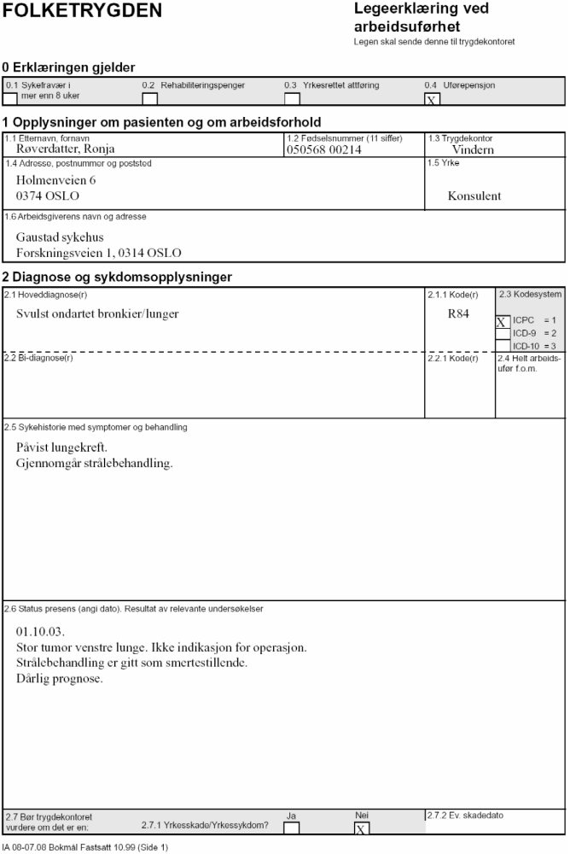
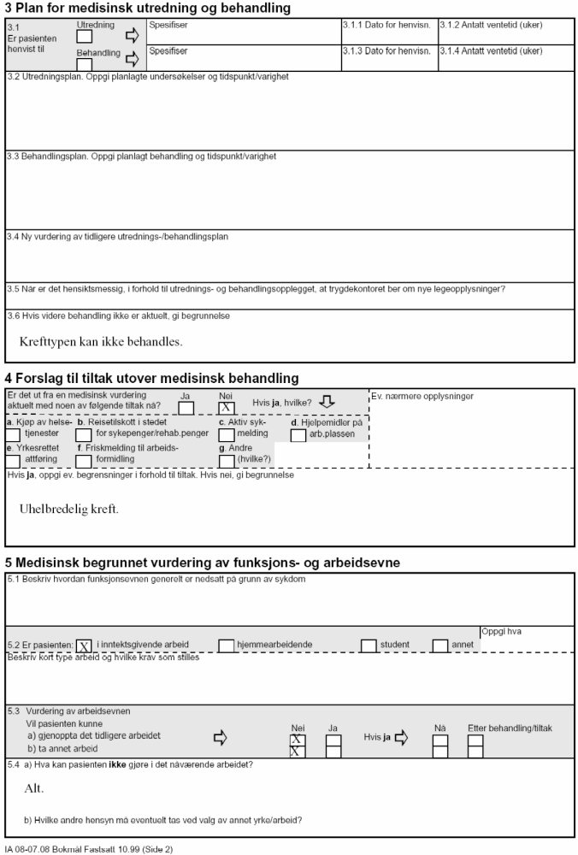

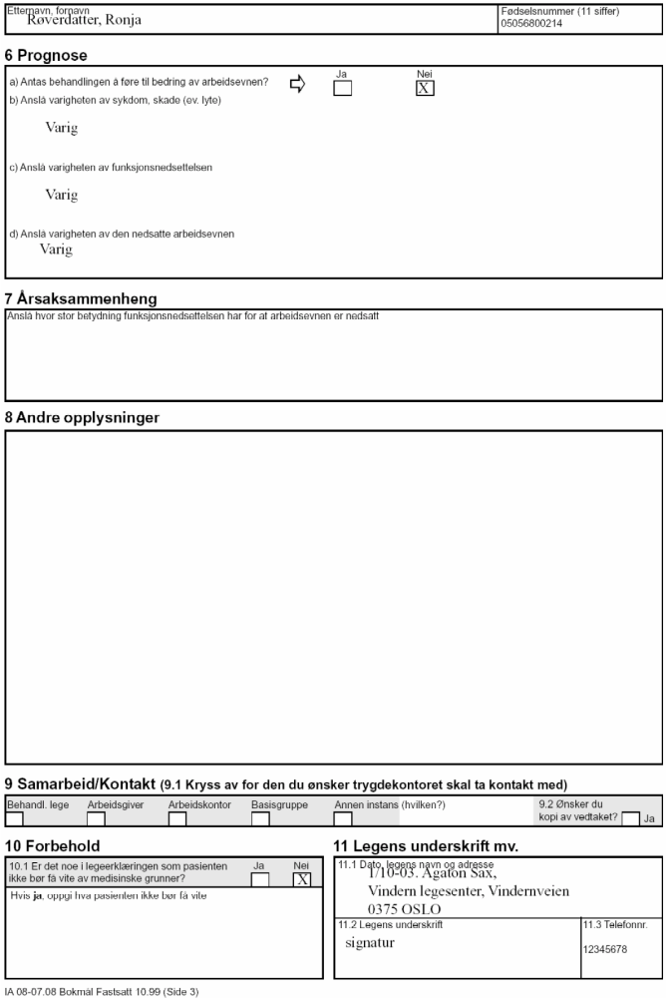

<?xml version="1.0" encoding="UTF-8"?>
<MsgHead xsi:schemaLocation="http://www.kith.no/xmlstds/msghead/2006-05-24 MsgHead-v1_2.xsd" xmlns="http://www.kith.no/xmlstds/msghead/2006-05-24" xmlns:ds="http://www.w3.org/2000/09/xmldsig#" xmlns:xsi="http://www.w3.org/2001/XMLSchema-instance">
<MsgInfo>
<Type DN="Legerklæring ved arbeidsuførhet" V="LEGEERKL"/>
<MIGversion>v1.2 2006-05-24</MIGversion>
<GenDate>2003-10-01T09:30:47.0Z</GenDate>
<MsgId>e3e7da10-015a-11dd-95ff-0800200c9a66</MsgId>
<Sender>
<Organisation>
<OrganisationName>Vindern Legesenter</OrganisationName>
<Ident>
<Id>123456789</Id>
<TypeId DN="Organisasjonsnummeret i Enhetsregister (Brønnøysund)" S="2.16.578.1.12.4.1.1.8116.9051" V="ENH"/>
</Ident>
<Address>
<StreetAdr>Vindernveien 2</StreetAdr>
<PostalCode>0373</PostalCode>
<City>Oslo</City>
</Address>
<TeleCom>
<TeleAddress V="tel:12345678"/>
</TeleCom>
<HealthcareProfessional>
<FamilyName>Sax</FamilyName>
<GivenName>Agaton</GivenName>
<Ident>
<Id>01118200388</Id>
<TypeId DN="Fødselsnummer" S="2.16.578.1.12.4.1.1.8116" V="FNR"/>
</Ident>
</HealthcareProfessional>
</Organisation>
</Sender>
<Receiver>
<Organisation>
<OrganisationName>NAV</OrganisationName>
<Ident>
<Id>??</Id>
<TypeId DN="Identifikator fra Helsetjenesteenhetsregisteret (HER-id)" S="2.16.578.1.12.4.1.1.8116.9051" V="HER"/>
</Ident>
</Organisation>
</Receiver>
</MsgInfo>
<Document>
<RefDoc>
<MsgType DN="XML-instans" V="XML"/>
<Content>
<Legeerklaring xmlns="http://www.kith.no/xmlstds/legeerklaring/2008-06-06" xmlns:ds="http://www.w3.org/2000/09/xmldsig#" xmlns:xsd="http://www.w3.org/2001/XMLSchema.xsd" xmlns:xsi="http://www.w3.org/2001/XMLSchema-instance" xsi:schemaLocation="http://www.kith.no/xmlstds/legeerklaring/2008-06-06 NAV-Legeerklaring-2008-04-01.xsd">
<LegeerklaringGjelder typeLegeerklaring="4"/>
<Pasientopplysninger flereArbeidsforhold="2">
<Pasient fodselsnummer="05056800214" trygdekontor="Vindern">
<Navn>
<Etternavn>Røverdatter</Etternavn>
<Fornavn>Ronja</Fornavn>
</Navn>
<Arbeidsforhold primartArbeidsforhold="1">
<Virksomhet virksomhetsBetegnelse="Gaustad Sykehus">
<VirksomhetsAdr adressetype="RES">
<PostalAddress>
<StreetAddress>Forskningsveien 1</StreetAddress>
<PostalCode>0314</PostalCode>
<City>Oslo</City>
</PostalAddress>
</VirksomhetsAdr>
</Virksomhet>
<Yrkesbetegnelse>Konsulent</Yrkesbetegnelse>
</Arbeidsforhold>
<PersonAdr adressetype="H">
<PostalAddress>
<StreetAddress>Holmenveien 6</StreetAddress>
<PostalCode>0374</PostalCode>
<City>Oslo</City>
<Country>no</Country>
</PostalAddress>
</PersonAdr>
</Pasient>
</Pasientopplysninger>
<PlanUtredBehandle>
<IkkeVidereBehandling>Krefttypen kan ikke behandles</IkkeVidereBehandling>
</PlanUtredBehandle>
<DiagnoseArbeidsuforhet>
<DiagnoseKodesystem kodesystem="1">
<Enkeltdiagnose kodeverdi="R84" sortering="0" diagnose="Svulst ondartet bronkier/lunger"/>
</DiagnoseKodesystem>
<VurderingYrkesskade borVurderes="2"/>
<StatusPresens>04120&#13;&#10;Stor tumor venstre lunge. Ikke indikasjon for operasjon.&#13;&#10;&#13;&#10;Strålebehandling er gitt som smertestillende.&#13;&#10;Dårlig prognose.</StatusPresens>
<SymptomerBehandling>Påvist lungekreft
Gjennomgått strålebehandling.</SymptomerBehandling>
</DiagnoseArbeidsuforhet>
<ForslagTiltak tiltak="2">
<Opplysninger/>
<BegrunnelseIkkeTiltak>Uhelbredelig kreft.</BegrunnelseIkkeTiltak>
</ForslagTiltak>
<VurderingFunksjonsevne>
<Arbeidssituasjon arbeidssituasjon="1"/>
<VurderingArbeidsevne gjenopptaArbeid="2" taAnnetArbeid="2">
<IkkeGjore>Alt.</IkkeGjore>
</VurderingArbeidsevne>
</VurderingFunksjonsevne>
<Prognose bedreArbeidsevne="2">
<AntattVarighet>Vraig.</AntattVarighet>
<VarighetFunksjonsnedsettelse>Varig.</VarighetFunksjonsnedsettelse>
<VarighetNedsattArbeidsevne>Varig.</VarighetNedsattArbeidsevne>
</Prognose>
<ForbeholdLegeerklaring tilbakeholdInnhold="1">
<BorTilbakeholdes>Prognosen.</BorTilbakeholdes>
</ForbeholdLegeerklaring>
</Legeerklaring>
</Content>
</RefDoc>
</Document>
<!-- Eksempel på ds:Signature utelatt -->
</MsgHead>

Eksempel 2 Rehabilitetspenger

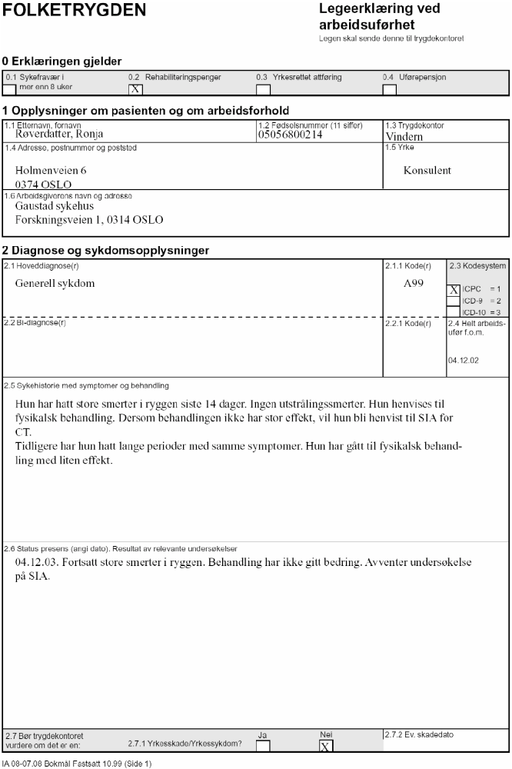

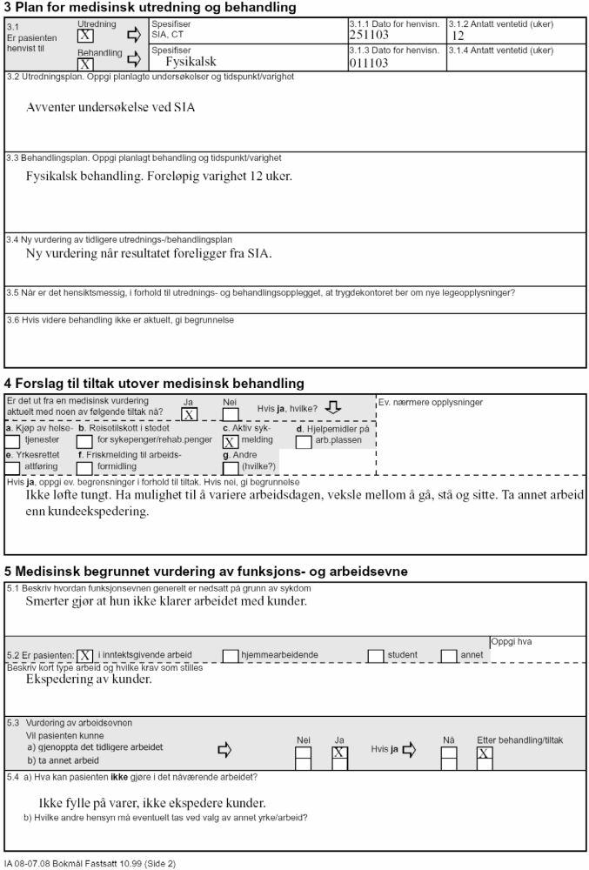

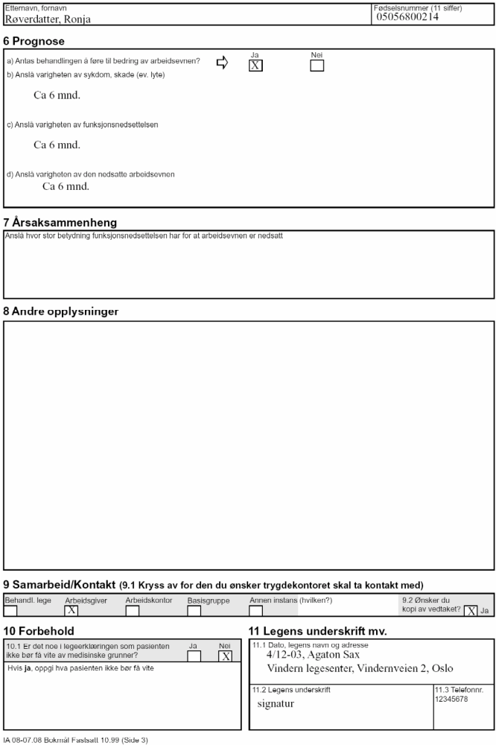

<?xml version="1.0" encoding="UTF-8"?>
<MsgHead xsi:schemaLocation="http://www.kith.no/xmlstds/msghead/2006-05-24 MsgHead-v1_2.xsd" xmlns="http://www.kith.no/xmlstds/msghead/2006-05-24" xmlns:ds="http://www.w3.org/2000/09/xmldsig#" xmlns:xsi="http://www.w3.org/2001/XMLSchema-instance">
<MsgInfo>
<Type DN="Legerklæring ved arbeidsuførhet" V="LEGEERKL"/>
<MIGversion>v1.2 2006-05-24</MIGversion>
<GenDate>2003-12-04T09:30:47.0Z</GenDate>
<MsgId>a5715570-015c-11dd-95ff-0800200c9a66</MsgId>
<Sender>
<Organisation>
<OrganisationName>Vindern Legesenter</OrganisationName>
<Ident>
<Id>123456789</Id>
<TypeId DN="Organisasjonsnummeret i Enhetsregister (Brønnøysund)" S="2.16.578.1.12.4.1.1.8116.9051" V="ENH"/>
</Ident>
<Address>
<StreetAdr>Vindernveien 2</StreetAdr>
<PostalCode>0373</PostalCode>
<City>Oslo</City>
</Address>
<TeleCom>
<TeleAddress V="tel:12345678"/>
</TeleCom>
<HealthcareProfessional>
<FamilyName>Sax</FamilyName>
<GivenName>Agaton</GivenName>
<Ident>
<Id>01118200388</Id>
<TypeId DN="Fødselsnummer" S="2.16.578.1.12.4.1.1.8116" V="FNR"/>
</Ident>
</HealthcareProfessional>
</Organisation>
</Sender>
<Receiver>
<Organisation>
<OrganisationName>NAV</OrganisationName>
<Ident>
<Id>??</Id>
<TypeId DN="Identifikator fra Helsetjenesteenhetsregisteret (HER-id)" S="2.16.578.1.12.4.1.1.8116.9051" V="HER"/>
</Ident>
</Organisation>
</Receiver>
</MsgInfo>
<Document>
<RefDoc>
<MsgType DN="XML-instans" V="XML"/>
<Content>
<Legeerklaring xmlns="http://www.kith.no/xmlstds/legeerklaring/2008-06-06" xmlns:ds="http://www.w3.org/2000/09/xmldsig#" xmlns:xsd="http://www.w3.org/2001/XMLSchema.xsd" xmlns:xsi="http://www.w3.org/2001/XMLSchema-instance" xsi:schemaLocation="http://www.kith.no/xmlstds/legeerklaring/2008-06-06 NAV-Legeerklaring-2008-04-01.xsd">
<LegeerklaringGjelder typeLegeerklaring="2"/>
<Pasientopplysninger flereArbeidsforhold="2">
<Pasient fodselsnummer="05056800214" trygdekontor="Vindern">
<Navn>
<Etternavn>Røverdatter</Etternavn>
<Fornavn>Ronja</Fornavn>
</Navn>
<Arbeidsforhold primartArbeidsforhold="1">
<Virksomhet virksomhetsBetegnelse="Gaustad Sykehus">
<VirksomhetsAdr adressetype="RES">
<PostalAddress>
<StreetAddress>Forskningsveien 1</StreetAddress>
<PostalCode>0314</PostalCode>
<City>Oslo</City>
</PostalAddress>
</VirksomhetsAdr>
</Virksomhet>
<Yrkesbetegnelse>Konsulent</Yrkesbetegnelse>
</Arbeidsforhold>
<PersonAdr adressetype="HP">
<PostalAddress>
<StreetAddress>Holmenveien 6</StreetAddress>
<PostalCode>0374</PostalCode>
<City>Oslo</City>
<Country>no</Country>
</PostalAddress>
</PersonAdr>
</Pasient>
</Pasientopplysninger>
<PlanUtredBehandle>
<HenvistUtredning henvistDato="2001-11-25" antattVentetid="12">
<Spesifikasjon>SIA, CT</Spesifikasjon>
</HenvistUtredning>
<HenvistBehandling henvistDato="2001-11-01" antattVentetid="1">
<Spesifikasjon>Fysikalsk</Spesifikasjon>
</HenvistBehandling>
<NyeLegeopplysninger>1</NyeLegeopplysninger>
<NyVurdering>Ny vurdering når resultater foreligger fra SIA.</NyVurdering>
<BehandlingsPlan>Foreløpig varighet 12 uker.</BehandlingsPlan>
<UtredningsPlan>Avventer undersøkelser på SIA</UtredningsPlan>
</PlanUtredBehandle>
<DiagnoseArbeidsuforhet arbeidsuforFra="2002-12-04">
<DiagnoseKodesystem kodesystem="1">
<Enkeltdiagnose kodeverdi="A99" sortering="0" diagnose="Generell sykdom"/>
</DiagnoseKodesystem>
<VurderingYrkesskade borVurderes="2"/>
<StatusPresens>041203
Fortsatt store smerter i ryggen. Behandling har ikke gitt bedring. Avventer undersøkelser på SIA.</StatusPresens>
<SymptomerBehandling>Hun har hatt store smerter i ryggen siste 14 dager. Ingen utstrålingssmerter. Hun henvises til fysikalsk behandling.&#13;&#10;Dersom behandlingen ikke fgir effekt, vil hun bli henvist til SIA for CT.&#13;&#10;&#13;&#10;Tidligere har hun hatt lange peroder med samme symptomer. Hun har gått til fysikalsk behnaling med liten effekt.</SymptomerBehandling>
</DiagnoseArbeidsuforhet>
<ForslagTiltak tiltak="1">
<AktueltTiltak typeTiltak="3">
<HvilkeAndreTiltak/>
</AktueltTiltak>
<Opplysninger/>
<BegrensningerTiltak>Ikke løfte tungt. Ha mulighet til å variere arbeidsdagen, veksle mellom å gå, stå og sitte. Ta annet arbeid enn kundeekspedering.</BegrensningerTiltak>
</ForslagTiltak>
<VurderingFunksjonsevne>
<Arbeidssituasjon arbeidssituasjon="1"/>
<VurderingArbeidsevne gjenopptaArbeid="1" narGjenopptaArbeid="2">
<IkkeGjore>Ikke fylle på varar, ikke ekspedere kunder.</IkkeGjore>
</VurderingArbeidsevne>
<Funksjonsevne>Smerter gjør at hun ikke klarer arbeidet med kunder.</Funksjonsevne>
<KravArbeid>Ekspedering av kunder.</KravArbeid>
</VurderingFunksjonsevne>
<Prognose bedreArbeidsevne="1">
<AntattVarighet>Ca. 6 mnd.</AntattVarighet>
<VarighetFunksjonsnedsettelse>Ca. 6 mnd.</VarighetFunksjonsnedsettelse>
<VarighetNedsattArbeidsevne>Ca. 6 mnd.</VarighetNedsattArbeidsevne>
</Prognose>
<ArsakssammenhengLegeerklaring>100%</ArsakssammenhengLegeerklaring>
<ForbeholdLegeerklaring tilbakeholdInnhold="2"/>
<AndreOpplysninger onskesKopi="1">
<Opplysning/>
</AndreOpplysninger>
</Legeerklaring>
</Content>
</RefDoc>
</Document>
<!-- Eksempel på ds:Signature utelatt -->
</MsgHead>

Vedlegg: UML notasjon

Om bruk av UML i standarder
Den europeiske standardiseringsorganisasjonen CEN har gjennom arbeidsgruppen TC251 vedtatt å benytte notasjonsspråket UML (Unified Modeling Language) i sitt arbeide med utarbeidelse av standarder. Dette gjelder også standarder for helsevesenet.
I figurene som inngår i standarder benyttes kun et lite subsett av de mulighetene som UML tilbyr. Disse er kort beskrevet her.

Klasser, assosiasjoner og kardinaliteter
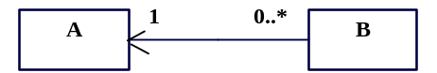
En klasse er tegnet som en boks med klassens navn inni.
Assosiasjoner mellom klasser vises med heltrukne linjer, er assosiasjonen retningsbestemt, vises dette med en pilspiss i den ene enden. I figuren ovenfor representere A og B to klasser, og det er en assosiasjon fra B til A. For eksempel kan A her representere et register med beskrivelse av flytyper, mens B er et register med flyruter. Det vil da være en referanse fra hver enkelt flyrute til den flytypen som benyttes på ruten, men det er ikke lagt opp til at det med utgangspunkt i flytypen skal være mulig å finne ut hvilke flyruter den benyttes på.
Kardinaliteten som er vist med tallene ved linjens ender, angir at det for hver forekomst av B må finnes en (1) forekomst av A, og at det for hver forekomst av A kan finnes 0 eller flere (0..*) instanser av B.

Aggregeringer
Aggregering er en spesiell form for assosiasjon som benyttes når et hele skal bygges opp av flere deler. Aggregering symboliseres med et rutersymbol i den delen som utgjør helheten. En spesielt sterk form for aggregering er sammensetning (composition), som angis ved at rutersymbolet er fylt. Dette benyttes når en del alltid må inngå i ett, og bare ett, hele, delen kan altså ikke eksistere utenfor den enhet som den inngår i. Kardinaliteten blir da alltid 1 og angis normalt ikke.
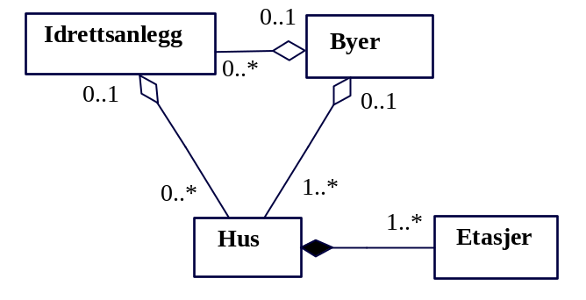
Hvordan aggregeringer benyttes, er enklest å forklare med et eksempel. Figuren ovenfor uttrykker følgende:
Et Hus består av en eller flere Etasjer. Enhver Etasje må inngå i ett, og bare ett, enkelt Hus og eksisterer ikke utenfor den sammenheng som Huset utgjør. Etasjer kan bare refereres til som en del av det spesifikke Huset den inngår i. Et Hus derimot, har en selvstendig mening og kan inngå i flere sammenhenger.
Et Hus kan maksimalt inngå i et Idrettsanlegg, mens et Idrettsanlegg kan bestå av flere hus, men det finnes også Idrettsanlegg uten Hus.
Hvert enkelt Hus eller Idrettsanlegg kan maksimalt inngå i en By, men de kan også ligge utenfor byene.
En By består av et eller flere Hus, og det kan også finnes Idrettsanlegg der. En By uten hus gir knapt noen mening, men det er ikke noe krav at det skal finnes et Idrettsanlegg der.

Generaliseringer og spesialiseringer
En generalisering benyttes for samle en del egenskaper (attributter og relasjoner) som er felles for flere klasser. Figuren nedenfor viser to eksempler på generaliseringer:
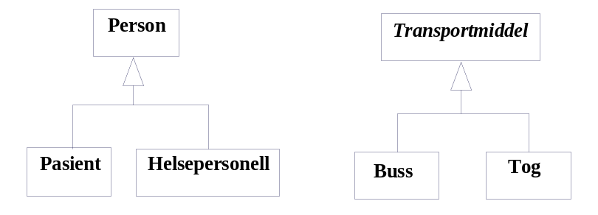
- Person er en generalisering av Pasient og Helsepersonell
Transportmiddel er en generalisering av Buss og Tog.
En annen måte å uttrykke det samme på er:
- Pasient og Helsepersonell er begge spesialiseringer av Person
- Buss og Tog er begge spesialiseringer av Transportmiddel.

Abstrakte klasser
I forbindelse med generaliseringer benyttes det ofte abstrakte klasser. Dette er klasser som kun eksisterer i form av sine spesialiseringer. At en klasse er abstrakt, angis ved at klassenavnet står i kursiv.
I figuren foran er Transportmiddel en abstrakt klasse, det vil si at konkrete transportmidler kun forekommer i form av spesialiseringene Buss og Tog, og det finnes ikke transportmiddel som er både Buss og Tog. Det vil ofte likevel gi mening å referere til Transportmiddel som sådan, en del egenskaper (som hastighet, energiforbruk etc.) kan være felles for disse, og når en for eksempel skal ut på en kortere reise, kan det være bekvemt å bestille denne uten i første omgang å ta stilling til om en skal benytte Buss eller Tog.
Person, derimot, er en konkret klasse. Dette innebærer at det kan finnes Personer som verken er Pasient eller Helsepersonell (heldigvis!), og at samme Person kan være både Pasient og Helsepersonell.

Spesielt for dette dokumentet
En stiplet pil mellom en klasse og en pakke betyr at klassen skal plasseres i pakken, eller omvendt. Eksempelvis skal M1 Resept ligge inne i Hodemeldingen, men den er ikke en aggregert del av Hodemeldingens pakke.

Oppsummering av benyttet UML-notasjon
I dette avsnittet er det en kort oppsummering av benyttet UML-notasjon. 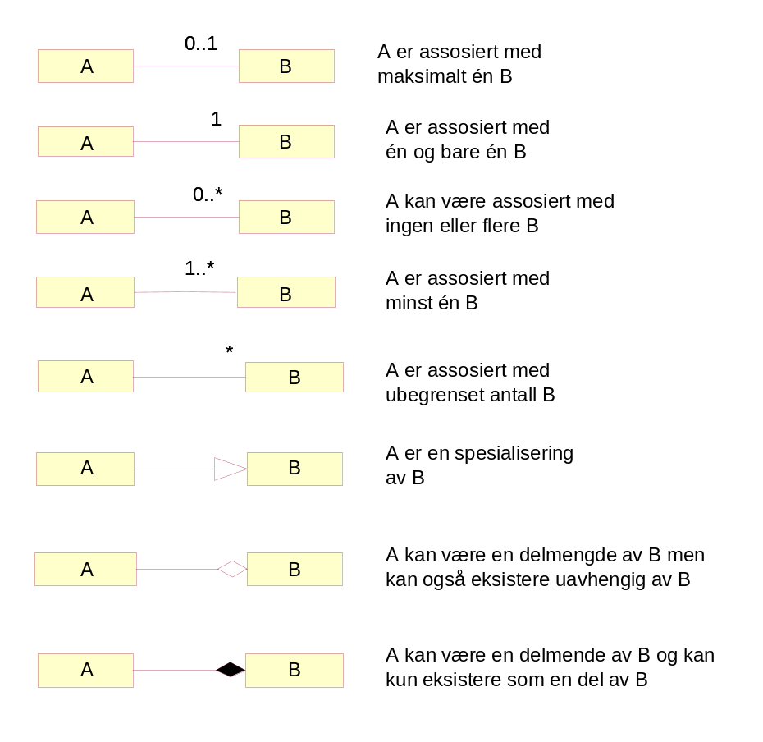

Referanser

IA 08-07.08 Bokmål Fastsatt 10.99
Standard for hodemelding, HIS 80601:2006
Datatyper til bruk ved meldingsutveksling, HIS 80117:2002
The World Wide Web Consortium: www.w3.org
Volven, metadatagrunnlag for helsetjenesten: www.volven.no

